SKRIPSI

PENGGUNAAN MEDIA KARTU ANGKA BERGAMBAR UNTUK
PENGEMBANGAN KEMAMPUAN BERHITUNG ANAK DI
TAMAN KANAK-KANAK BUSTANUL ATFHAL
BUMI SUDIANG PERMAI MAKASSAR

DARMAWATI

PROGRAM STUDI PENDIDIKAN GURU PENDIDIKAN ANAK USIA DINI
FAKULTAS ILMU PENDIDIKAN
UNIVERSITAS NEGERI MAKASSAR
2016

SKIRPSI

PENGGUNAAN MEDIA KARTU ANGKA BERGAMBAR UNTUK
PENGEMBANGAN KEMAMPUAN BERHITUNG ANAK DI
TAMAN KANAK-KANAK BUSTANUL ATFHAL
BUMI SUDIANG PERMAI MAKASSAR

Diajukan untuk Memenuhi Prasyarat Guna Memperoleh Gelar Sarjana pada
Program Studi Pendidikan Guru Pendidikan Anak Usia Dini Strata Satu
Fakultas Ilmu Pendidikan Universitas Negeri Makassar

DARMAWATI
1449046091

PROGRAM STUDI PENDIDIKAN GURU PENDIDIKAN ANAK USIA DINI
FAKULTAS ILMU PENDIDIKAN
UNIVERSITAS NEGERI MAKASSAR
2016

KEMENTERIAN RISET, TEKNOLOGI DAN PENDIDIKAN TINGGI
UNIVERSITAS NEGERI MAKASSAR
FAKULTAS ILMU PENDIDIKAN
PROGRAM STUDI PENDIDIKAN GURU PENDIDIKAN ANAK USIA DINI
Jalan: Tamalate I Tidung, Makassar 90222
Telepon: (0411) 884457, Fax. (0411) 883076

PENGESAHAN USULAN PENGEMBANGAN PEMBELAJARAN

Skripsi dengan judul : Penggunaan Media Kartu Angka Bergambar Untuk Pengembangan Kemampuan Berhitung anak di TK. Aisyiyah Bustanul Athfal Sudiang Makassar

Nama : Darmawati
NIM : 1449046091
Program Studi : Pendidikan Guru pendidikan Anak Usia Dini (PGPAUD)
Fakultas : Ilmu Pendidikan

Telah diperiksa dan diteliti telah memenuhi syarat untuk memperoleh Gelar Sarjana Pendidikan (S.Pd) pada Program Studi Pendidikan Anak Usia Dini Fakultas Ilmu Pendidikan Universitas Negeri Makassar.

Makassar, 29 Januari 2016

Disetujui oleh :
Komisi pembimbing

Pembimbing I, Pembimbing II,

Dra. Hj. Sri Sumartini, M.Pd. Hajerah, S.Pd.I. M.Pd.
NIP. 19491228 197803 2 002 NIP.19850621 201212 2 005

Disahkan,
Ketua Prodi PG PAUD FIP UNM,

Syamsuardi, S.Pd, M.Pd.
NIP. 19830210 200812 1 002
PERNYATAAN KEASLIAN

Saya yang bertanda tanda tangan di bawah ini :
Nama ; Darmawati
Nim : 1449046091
Jurusan : Pendidikan Guru Pendidikan Anak Usia Dini ( PG-PAUD )
Judul : Media Kartu Angka Bergambar Untuk Pengembangan Kemampuan Berhitung Anak di Taman Kanak-Kanak Aisyiyah Bustanul Athfal Bumi Sudiang Permai Makassar

Menyatakan dengan sesungguhnya bahwa laporan pengembangan pembelajaran yang saya susun sebagai syarat penyelesaian Tugas Akhir pada Program Studi Pendidikan Guru pendidikan Anak usia Dini Fakultas Ilmu Pendidikan Guru Pendidikan Universitas Negeri Makassar seluruhnya merupakan hasil kerja saya.

Adapun bagian - bagian tertentu dalam penulisan laporan ini yang saya kutip dari hasil karya orang lain telah dituliskan dengan sumbernya secara jelas dan sesua idengan norma-norma, kaidah dan etika penulisan karya ilmiah. Apabila dikemudian hari ditemukan seluruh atau sebagian laporan ini bukan hasil karya saya sendiri atau adanya plagiasi dalam bagian-bagian tertentu, saya bersedia menerima sanksi termasuk pencabutan gelar akademik saya sandang sesuai dengan aturan dan undang-undang yang berlaku.

Makassar,
Yang Membuat Pernyataan,

Darmawati
NIM. 1449046091

MOTTO
Kecerdasan emosi adalah kemampuan merasakan, memahami, dan secara efektif menerapkan daya dan kepekaan emosi sebagai sumber energy, informasi, koneksi, dan pengaruh yang manusiawi
(Robert K. Cooper)

ABSTRAK

Darmawati 2016, “Penggunaan media kartu angka bergambar untuk pengembangan kemampuan berhitung anak di Taman Kanak-Kanak Aisyiyah Bustanul Athfal Bumi Sudiang Permai Makassar “dibimbing oleh Dra. Hj. Sumartini, M.Pd dan Ibu Hajerah, S.PdI. M.Pd ). Hasil Pengembangan Pembelajaran Program Studi Pendidikan Guru Pendidikan Anak Usia Dini Fakultas Ilmu Pendidikan Universitas Negeri Makassar.

Pengembangan pembelajaran ini bertujuan untuk meningkatkan kemampuan berhitung anak dengan menggunakan media kartu angka bergambar pada Taman Kanak Aisyiyah Bustanul Athfal Bumi Sudiang Permai Makassar.Populasi dalam pengembangan pembelajaran adalah seluruh murid Taman Kanak-Kanak Aisyiyah Bustanul Athfal Bumi Sudiang Permai Makassar tahun ajaran 2015/2016 yang berjumlah 30 anak, yang terdiri dari 3 kelas, yaitu kelas A, B1, B2, dan sampel yang dipilih untuk Pengembangan Pembelajaran menggunakan tehnik purvosive sampling ( sampel yang dipilih berdasarkan berdasarkan pertimbangan-pertimbangan tertentu dan tujuan yang akan dicapai dalam pengembangan pembelajaran ini). Sehingga yang dipilih menjadi sampel dalam pengembangan pembelajaran ini adalah murid kelas B pada Taman Kanak-Kanak Aisyiyah Bustanul Athfal Sudiang Makassar yang berjumlah 10 orang. Tehnik pengumpulan data yang digunakan adalah observasi dan dokumentasi. Data yang diperoleh dianalisis dengan tehnik deskriktif kualitatif dengan persentase. Berdasarkan hasil dan Pembahasan yang telah diuraikan, maka dapatlah ditarik suatu kesimpulan bahwa dengan penggunaan media kartu angka bergambar untuk pengembangan kemampuan berhitung anak di Taman Kanak-Kanak Aisyiyah Bustanul Athfal Bumi Sudiang Permai Makassar dapat berhasil dengan baik. Hal ini dikuatkan dengan data menunjukkan adanya peningkatan kemampuan berhitung anak yaitu dari pertemuan I ke pertemuan V yaitu dari 20 % meningkat menjadi 80 %. Dengan demikian dapat dikatakan bahwa kemampuan berhitung anak Taman Kanak-Kanak Aisyiyah Bustanul Athfal Bumi Sudiang Permai Makassar dapat meningkat sebanyak 80% anak berada pada kategori baik.

PRA KATA

Puji syukur kehadirat Allah SWT, Karena atas rahmat-Nya sehingga Tugas akhir yang berjudul “Penggunaan media kartu angka bergambar untuk pengembangan kemampuan berhitung anak di Taman Kanak-Kanak Aisyiyah Bustanul Athfal Bumi Sudiang Permai Makassar“ dapat diselesaikan sesuai waktu yang ditargetkan. Walaupun demikian penulis menyadari bahwa masih banyak terdapat kekurangan dalam penulisan ini, baik redaksi kalimatnya maupun dari sistematika penulisannya. Namun demikian harapan penulis, laporan Pengembangan Pembelajaran ini dapat memberikan sedikit harapan demi terciptanya pembelajaraan yang bermakna di kelas.

Dalam penyusunan laporan pengembangan pembelajaran ini, penulis menghadapi banyak kesulitan, baik dalam proses pengumpulan bahan laporan pengembangan pembelajaran maupun dalam penyusunanya. Namun berkat bimbingan dan dorongan dari berbagai pihak, maka kesulitan dapat teratasi. Oleh karena itu, maka sepantasnyalah penulis menyampaikan ucapan terima kasih yang sebesar-besarnya kepada yang terhormat Dra.Hj.Sumartini, M.Pd sebagai pembimbing I dan Hajerah, S.Pd.I. M.Pd sebagai dosen pembimbing II atas kesempatanya untuk membimbing penulis selama menyusun laporan pengembangan pembelajaran ini. Selanjutnya ucapan terima kasih penulis tujukan kepada :
- Prof. Dr. Arismunandar, M.Pd. Rektor Universitas Negeri Makassar, yang telah memberi peluang untuk mengikuti proses perkuliahan di Pendidikan Guru dan Pendidikan Anak Usia Dini . Fakultas ilmu pendidikan UNM.
- Dr. Abdullah Sinring, M.Pd, sebagai Dekan FIP UNM yang senantiasa memberikan motivasi dalam berbagai kesempatan untuk lebih meningkatkan profesionalisme melalui proses perkuliahan. Dan Drs. Abd. Saman, M.Si,Kons selaku PD I FIP UNM, Drs. Muslimin, M.Ed selaku PD II FIP UNM, Dr. Muh. Pattaufi, M.Si selaku PD III FIP UNM, Dr. Parwoto, M.Pd selaku PD IV FIP UNM yang telah memberikan layanan akademik, administrasi dan kemahasiswaan selama proses pendidikan dan penyelesaian studi
- Syamsuardi, S.Pd. M.Pd, sebagai Ketua Prodi PG PAUD FIP UNM, dan Arifin Manggau S.Pd M,Pd Selaku Sekretaris Prodi PG PAUD FIP UNM
- Perkuliahan, sehingga perkuliahan dapat berjalan dengan lancar dan semua kegiatan perkuliahan dapat penulis tempuh sesuai yang ditargetkan.
- Bapak dan ibu dosen serta pegawai/tata usaha PG PAUD UNM atas segala perhatiannya baik aspek akademik, administrasi, maupun aspek kemahasiswaan sehingga proses perkuliahan berjalan dengan lancar.
- Suami tercinta A.Mustafa P. yang dengan setia mendampingi penulis, memberikan semangat dan doanya, guna penyeleasaian laporan ini.
- Kepada TK Aisyiyah Bustanul Athfal Sudiang Makassar serta kepada Guru dan anak didik yang bersedia menjadi responden.

Akhirnya penulis menyampaikan kepada semua pihak yang tidak sempat disebutkan namanya satu persatu atas bantuan dan bimbinganya semoga Allah SWT senantiasa memberikan ganjaran pahala yang setimpal, Amin. Harapan penulis semoga laporan ini dapat bermanfaat bagi seluruh pembacanya, khusunya bagi pemerhati Pendidikan
Makassar, Januari 2016
Penulis

DAFTAR ISI
Halaman Sampul i
Lembar Judul ............................................................................................... ii
Lembar Pengesahan . iii
Pernyataan Keaslian .................................................................. iv
Motto ...................................................................................... v
Abstrak ............................................................................................................. vi
Prakata ……………………………………………………………………. vii
Daftar isi......................................................................................................... viii
BAB I. PENDAHULUAN
- Latar Belakang Masalah 1
- Rumusan Masalah 9
- Tujuan Pengembangan 10
- Manfaat Pengembangan 10
BAB II. TINJAUAN PUSTAKA
- Pengertian
- Media Kartu angka Bergambar 12
- Kemampuan Berhitung 18
- Kelebihan Kartu Angka Bergambar 21
- Kelemahan Kartu Angka Bergambar 23
BAB III. METODE PENGEMBANGAN
- Subjek Pembelajaran 24
- Waktu Dan Tempat Pembelajaran 24
- Desain/ prosedur Pengembangan 24
- Teknik Analisis Data 28
BAB IV. HASIL DAN PEMBAHASAN
- Hasil Pelaksanaan Tindakann ............ ... 32
- Pembahasan Hasil Pengembangan Pembelajaran........................... 47

BAB V. KESIMPULAN DAN SARAN
- Kesimpulan ................................................................................ 50
- Saran ..............................................................................................50
DAFTAR PUSTAKA .................................................................................. 52
LAMPIRAN –LAMPIRAN
DAFTAR GAMBAR
RIWAYAT HIDUP

BAB I
PENDAHULUAN
- Latar Belakang Masalah
Di Indonesia, anak usia dini ditunjukkan kepada anak yang berusia 0 – 6 tahun. Hal ini tercantum dalam Undang-Undang Sistem Pendidikan Nasional (Sikdisnas) No .20 tahun 2003 tentang sistem pendidikan nasional pasal 1 butir 14 yang mengatakan bahwa : Pendidikan adalah upaya pembinaan yang ditujukan kepada anak sejak lahir sampai dengan usia enam tahun yang dilakukan melalui pemberian rangsangan pendididkan untuk membantu pertumbuhan dan perkembangan jasmani dan rohani agar anak memiliki kesiapan dalam memasuki pendidikkan lebih lanjut.
Undang-Undang No 20 Tahun 2003 Tentang sistem Pendidikan Nasional dinyatakan bahwa penyelenggaraan pendidikan adalah tanggung jawab bersama antara keluarga, masyarakat dan pemerintah. Peraturan pemerintah No. 58 Tahun 2009 tentang Pendidikan Anak Usia Dini, pada dasarnya pendidikan prasekolah adalah pendidikan untuk membantu pertumbuhan dan perkembangan jasmani rohani anak didik diluar jalur lingkungan keluarga sebelun memasuki pendidikan Dasar (Depdiknas,2010 : 1)
Masa Kanak-kanak disebut masa meniru karena tingkat kesukaran dalam mengasuh akan mempengaruhi pembentukan kepribadiannya dikemudian hari. Sehingga bisa dikatakan bahwa pembentukan kepribadian dan kecerdasan anak terjadi pada masa lima tahun pertama dan tidak dapat diubah lagi.
Masa prasekolah merupakan masa peka dimana anak muda sekali menerima rangsangan baik dari dalam maupun dari luar dirinya. Pada masa prasekolah anak suka sekali meniru pola perkataan dan tindakan orang-orang disekitarnya.Hurlock dan Ibrahim, ( Ramli, 2005 ),dengan meniru itulah anak-anak dapat mengembangkan perilaku mereka sehingga dapat berinteraksi dengan lingkungan secara lebih baik. Disisi lain seorang anak yang masih lemah perlu mengikuti aturan dan ketentuan tertentu, agar kebodohan, kelalaian, dan kelemahannya tidak sampai menyesatkan dirinya serta menghilangkan keperibadiannya.
Prinsip yang ditekankan pada masa ini adalah keseimbangan dengan memberikan sebanyak mungkin rangsangan, dan kesempatan untuk melakukannya secara baik sampai akhirnya menemukan sesuatu hal yang disukainya. Akhirnya menemukan sesuatu hal yang disukainya.Sikap ingin tahu dipupuk pada setiap kesempatan bersama anak pembentukan disiplin di mulai dari aturan-aturan sederhana yang harus ditegakkan oleh anak, ada contoh dan penjelasan, konsisten dilakukan dan konsekuensi logis yang diterapkan.
Sekolah sebagai jalur pendidikan, sudah tentu ikut bertanggung jawab dalam kegiatan perkembangan anak. Sekolah dalam hal ini merupakan tempat yang strategis bagi perkembangan disiplin pada anak usia prasekolah mulai dituntut untuk memahami situasi sosial dilingkungannya. Akan tetapi pengalaman, di Taman Kanak-kanak selama perinsip belajar menyenangkan maka materi apapun yang diberikan dan diajarkan kepada anak usia dini selalu merespon dengan baik dan anak suka belajar. Selain itu karakteristik anak juga perlu kita ketahui agar kita bisa merancang model pembelajaran yang menarik minat anak, beberapa karakteristik anak secara umum adalah konsentrasi lebih pendek, tidak suka diatur dan dipaksa. Untuk itu mengembangkan bahasa ekspresif anak, melalui berbagai pengalaman yang bermakna, menyenangkan, dan dapat mengembangkankan kosa kata anak salah satunya adalah dengan bermain peran.
Bermain merupakan aktivitas yang spontan dan melibatkan motivasi serta prestasi dalam diri anak yang mendalam, Dalam bermain, anak bebas beraksi dan juga mengkhayalkan sebuah dunia lain, sehinggadengan bermain ada elemen petualangan yang dapat mengembangkan kemampuananak berbahasa melalui peran-peran yang dimainkan sesuai imajinasi anak dan guru berperan untuk menilai dan memberikan penjelasan apabila ada ungkapan-ungkapan anak yang masih kurang jelas.
Sekolah merupakan tempat yang strategis bagi perkembangan disiplin pada anak. usia prasekolah mulai dituntut untuk memahami situasi sosial dilingkungannya. Anak juga dituntut untuk mentaati peraturan yang berlaku dimasyarakat yaitu disiplin. Disiplin bukanlah suatu paksaan dari luar, namun harus dari dalam diri orang tersebut. Dalam suatu proses pendidikan, anak diharapkan mampu memahami disiplin agar mereka dapat bekerja sama dengan orang lain. Karena disiplin merupakan suatu proses belajar mengajar yang mengarah kepada ketertiban dan pengendalian diri.
Disiplin merupakan suatu keharusan bagi pertumbuhan dan perkembangan dan kelangsungan hidup manusia. Tanpa adanya kedisiplinan mungkinkah akan terwujud kehidupan yang tertib, teratur dan sempurna, guru sebagai orang yang memberi pendidikan, bertanggung jawab terhadap pengembangan disiplin pada anak Dan guru disekolah memperhatikan bagaimana mengembangkan sikap disiplin anak yang sudah tertanam dari rumah sehingga anak merasa bahwa apa yang dilakukannya sangat bermanfaat dan berguna dimana ia dapat diterima dilingkungan dimana ia berada .
Melalui penanaman disiplin anak diajarkan tentang bagaimana berperilaku dengan cara-cara yang sesuai dengan peran-peran yang ditetapkan kelompok budaya dimana ia berasal. Penanaman disiplin dilakukan di taman kanak-kanak melalui kegiatan rutin yang dilakukan setiap hari, datang tepat waktu, berpakaian rapi, berbaris, berdoa sebelum dan sesudah melakukan kegiatan, berjabat tangan kepada guru, mengembalikan mainan pada tempatnya, kegiatan spontan dilakukan secara spontan oleh anak didik dengan meminta tolong dengan baik, meminta maaf jika berbuat salah, memberi ucapan selamat kepada teman yang mendapat prestasi. Dan kegiatan teladan meliputi memungut sampah yang dijumpai dilingkungan sekolah, mengucapkan salam jika berjumpa anak didik, berpakaian rapi, hadir tepat waktu, santun dalam bertutur kata, dan senyum ketika berjumpa dengan siapapun. Dan kegiatan terpogram adalah kegiatan yang dilakukan secara terencana dan terpogram dalam kegiatan pembelajaran, misalnya makan bersama, menjaga kebersihan lingkungan dan kegiatan-kegiatan lain yang menunjang perkembangan anak didik. ( Departemen Pendidikan Nasional, 2003 : 21)
Memahami anak usia dini, bagaimana karakteristiknya, dan apa kebutuhan belajar mereka merupakan modal dasar untuk dapat mendidik dengan sukses. Anak usia dini tumbuh dan berkembang, berjalan mengikuti hukum perkembangan. Semakin tinggi usianya semakin banyak pengalaman diperoleh sehingga semakin banyak kemampuan yang anak dapatkan.
Pembinaan Taman Kanak-kanak (TK) secara terus-menerus merupakan keharusan dalam peningkatan mutu, sehingga mampu mengembangkan potensi anak didik seoptimal mungkin. Kita menyadari bahwa keberhasilan pendidikan Taman Kanak-kanak akan memberikan kontribusi yang besar bagi perkembangan anak di kemudian hari.Di samping itu, guru harus mampu menerapkan metode mengajar yang variatif, sehingga anak didik merasa nyaman di kelas dan betah untuk belajar, mengubah suasana belajar yang monotonmenjadi suasana yang penuh dinamika, kreatif, efektif, dan menyenangkan (joyful learning).
Cara belajar anak usia dini lebih variatif, dimanapun, kapanpun, dan tidak terpaku pada waktu tertentu. Belajar bagi anak usia diniadalah usaha untuk mendapatkan pengalaman. Belajar bagi anak usia dini tidak hanya terkait intelektual, tetapi motorik kasar-halus, emosi, bahasa, seni dan sosial.
Matematika anak usia dini menurut Suria Sumantri (Susanto 2012:92) mengungkapkan bahwa matematika pada hakikatnya merupakan cara belajar untuk mengatur jalan pikiran seseorang dengan maksud seseorang akan dapat mengatur jalan pikirannya. Kegiatan pengembangan pembelajaran untuk anak usia dini pada dasarnya bertujuan untuk menstimulasi kemampuan berpikir anak agar memiliki kesiapan untuk belajar berhitung khususnya dan matematika pada umumnya.
Kegiatan pembelajaran berhitung pada anak taman kanak-kanak diorganisasikan secara terpadu melalui tema-tema pembelajaran yang paling dekat dengan lingkungan sekitar mereka. Media yang nyata dengan aktifitas adalah media yang baik bagi perkembangan pembelajaran. Dan penggunaan media pada konsep berhitung bertujuan mengembangkan pemahaman anak terhadap bilangan dan operasi bilangan dengan penggunaan benda konkrit sebagai media akan merangsang daya ingat anak dan kemampuan dalam berhitung pada umumnya.
Berdasarkan hal tersebut kemampuan berhitung merupakan aspek penting dalam pengembangan kemampuan anak dalam matematika, paling tidak penguasaan dalam mengerti angka dan berhitung tidak lagi menjadi hal yang menakutkan dan menjemukan. Dikatakan penting karena pada saatnya mereka akan berurusan disebagian besar hidupnya dengan angka-angka yang melibatkan ukuran, jarak, waktu, biaya, dan pengukuran. Adapun tujuan dari dikembangkannya proses pembelajaran matematika untuk anak usia dini adalah agar anak memiliki kemampuan menguasai berbagai pengetahuan dan keterampilan matematika yang nantinya mereka dapat gunakan untuk hidup dan bekerja pada masa-masa mendatang yang menekankan pada kemampuan memecahkan masalah.
Oleh karena itu, perlu adanya strategi dalam proses belajar mengajaryang disesuaikan dengan materi, dan salah satu yang dapat dilakukan adalah dengan menyiapkan media belajar, misalnya dengan penggunaan kartu media, baik berupa media gambar, media angka ataupun media-media lainnya.
Salah satu media yangakan menunjang pembelajaran berhitung di lingkungan anak usia dini adalah dengan penggunaan kartu angka,hal ini juga ditunjang dengan besarnya tuntutan berbagai pihak agar anak menguasai konsep dan keterampilan matematika. Hal ini memicu beberapa lembaga pendidikan anak usia dini untuk mengajarkan pengetahuan matematika secara awal pada usia pra-sekolah. Namun untuk membuat pembelajaran berhitung atau pengetahuan matematika ini berjalan secara lancar dan menyenangkan, diperlukan metode dan strategi yang menarik, selain karena materi berhitung termasuk kurang menari di sekolah.
Taman Kanak-kanak Aisyiyah Bustanul Athfal Bumi Sudiang Permai Makassar terletak di kecamatan Biringkanaya KotaMakassar. Kenyataan di lapangan bahwa anak dalamketerbatasan alat peraga, salah satunya media kartu, baik kartu gambar ataupun kartu angka, sehingga anak didik tidak memiliki ketertarikan terhadap kegiatan dan mudah bosan. Di sisi lain, guru pun kurang memberikan media yang kurang bervariasi dan juga masih menggunakan metode dimana anak tidak memiliki rasa antusiasme yang tinggi dalam menyambut materi dalam kelas.Tentunya permasalahan sekolah masih menekankan pengajaran yang berpusat pada guru. Ini dapat dibuktikan dengan adanya guru memberikan tugas pada anak tanpa memberikan pilihan kegiatan pada anak.
Media kartu angka bergambar digunakan untuk membantu anak untuk meningkatkan aktivitas belajar, meningkatkan kemampuan memecahkan masalah dari orientasi tanggung jawab berdasarkan kemampuan anak. Aktivitas pengajaran dengan menggunakan media kartu bergambar dimaksudkan untuk membantu anak mencari jalan keluar pemecahan masalah yang dihadapi yang menyibukkan pikiran mereka. Dalam kenyataan sehari-hari anak memang selalu menghadapi masalah dalam kehidupannya misalnya anak belum mampu membilang / menyebut urutan angka 1 sampai 10,menguutkan memasangkan lambing bilangan 1 sampai 10, membilang dengan menunjukkanbenda ( mengenal konsep bilangan dengan bendasampai 10 ), menunjuk dua kumpulan benda yang sama jumlahnya, yang tidak sama jumlahnya, lebih banyak dan lebih sedikit, mengurutkan kartu angka
Berdasarkan hasil pengamatan penulis dan didukung oleh hasil diskusi dengan guru lain, dapat ditarik sebuah kesimpulan bahwa penyediaan kartu angka akan sangat membantu anak-anak dalam kegiatan berhitung atau dalam mengembangkan keterampilan matematika anak usia dini. Selain bermanfaat bagi anak dalam menemukan media dan metode baru yang dapat menumbuhkan rasa antusias atau minat anak terhadap pembelajaran, penulis berharap penelitian ini dapat bermanfaatjuga sebagai bahan masukan bagi guru dalam memilih dan memanfaatkan media pembelajaran yang tepat dan bervariasi dalam mengajarkan berhitung pada anak Taman Kanak-Kanak.Untuk itu dalam pengembangan pembelajaran kemampuan berhitung dengan media kartu angka bergambar memiliki peranan besar dalam pengenalan matematika anak sehingga mudah dipahami dan dimengerti oleh anak-anak sesuai dengan karakteristik dalam tahapan berpikirnya.
Berdasarkan hal tersebut diatas maka penulis mengangkat mengembangkan media kartu angka melalui kartu angka bergambar untuk meningkatkan kemampuan berhitung pada kelompok B di Taman Kanak-kanak Aisyiyah Bustanul Athfal Bumi Sudiang Permai Makassar.
- Rumusan Masalah
Berdasarkan permasalahan yang dipaparkan dalam latar belakang di atas, maka dirumuskan masalah sebagai berikut:
1.Bagaimanakah pengembangan media kartu angka bergambar untuk meningkatkan kemampuan berhitungdi Taman Kanak-Kanak Aisyah Bustanul Athfal Bumi Sudiang Permai Makassar?
2. Bagaimanakah kemampuan berhitung anak di Taman Kanak-Kanak Aisyiyah Bustanul Athfal Bumi Sudiang Permai Makassar setelah menggunakan kartu angka bergambar ?
- Tujuan Pengembangan
Adapun tujuan yang ingi dicapai berdasarkan rumusan masalah di atas adalah:
1. Untuk mengetahui penggunaan media kartu angka bergambar di Taman Kanak-kanak Aisyiyah Bustanul Athfal Bumi Sudiang Permai Makassar
2.Untuk mengetahui kemampuan berhitung anak di Taman Kanak-kanak Aisyiyah Bustanul Athfal Bumi Sudiang Permai Makassar melalui penggunaan kartu angka bergambar
D. Manfaat Pengembangan
- Manfaat Teoritis :
Diharapkan menjadi salah satu model pembelajaran yang dapat digunakan dalam pengembangan keilmuan khususnya berkaitan dengan pembelajaran berhitung anak dengan menggunakan media kartu angka bergambar.
Penelitian ini diharapkan dapat menjadi bahan untuk dalam dunia pendidikan.sebagaimodel pembelajaran yang dapat digunakan dalam pengembangan keilmuan khususnya berkaitan dengan pembelajaran berhitung anak dengan menggunakan media kartu angka bergambar.
- Manfaat Praktis
- Bagi penulis merupakan sarana latihan mengembangkan kemampuan menulis dan menyusun karya tulis ilmiah sekaligus menambah wawasan berpikir terutama dalam bidang pendidikan
- Bagi pengelola dan guru, hasil pengembangan ini diharapkan dapat menjadi masukan bagi pengembangan minat anak dalam berhitung dengan menggunakan media kartu angka bergambar.
c. Bagi anak didik, anak didik sebagai subyek, diharapkan dapat memperoleh pengalaman langsung mengenai pembelajaran secara aktif, kreatif dan menyenangkan.
d. Bagi sekolah dan orang tua, diharapkan dapat dijadikan sebagai masukan dalam melaksanakan perannya masing-masing sehingga tercapai hasil yang optimal sesuai dengan tujuan yang ingin dicapai.

BAB II
TINJAUAN PUSTAKA
- Pengertian

1.Media Kartu Angka Bergambar
Gambar merupakan media yang mempunyai peranan penting untuk menjelaskan pengertian. Dalam gambar dapat dihindari salah pengertian antara apa yang dimaksud oleh guru dengan apa yang ditangkap oleh anak didik (Achin, 1984 )
Seperti yang dikemukakan oleh Hackbarth ( Uno, 2007 : 119 ) “Gambar dalam proses pembelajaran sangat membantu pengajar dalam beberapa hal seperti 1) Menarik perhatian, pada umumnya semua orang senang melihat Foto/gambar. 2) Unik. 3) memperjelas hal-hal yang bersifat abstrak. 4) Mampu mengilustrasikan suatu proses”.
Gambar adalah media yang merupakan peniruan dari benda-benda dan pemandangan dalam hal bentuk, rupa, serta ukurannya relatif terhadap lingkungannya yang divisualisasikan ke dalam bentuk dua dimensi.
Kartu bergambar adalah kartu yang dibuat dengan menempelkan potongan gambar dan menuliskan nama benda tersebut dalam ukuran besar dan jelas, dengan bentuk huruf kecil dibawah atau diatas gambar (Adams, 2006;48)
Kartu bergambar adalah kartu yang memiliki gambar yang sesuai dengan perkembangan kosa kata anak, selain itu kosa kata yang terdapat dalam kartu ini dapat menstimulasi perkembangan bahasa, pemahaman kosa kata, dan daya ingat anak, ukuran tulisan yang besar sehingga anak dapat melihatnya dengan leluasa menggunakan huruf berwarna merah, karena menurut penelitian warnah merah sangat menarik perhatian anak-anak, pilihan kata di rancang khusus sesuai tahapan perkembangan anak kartu ini berisi gambar-gambar yang ada di sekitar anak ( Tim Redaksi Buana ilmu Populer, 2002 ; 7 )
Menurut Latuheru, J.D.( 1993 : 41) Kelebihan penggunaan media gambar adalah sebagai berikut :
a. Gambar dapat memperjelas penyajian pesan (menerjemahkan ide-ide yang abstrak kedalam bentuk yang lebih realistis).
b. Gambar dapat memperlancar proses pembelajaran.
c. Gambar dengan mudah dapat ditemukan dalam buku-buku pelajaran, majalah, Koran, dan lain-lain.
d. Mudah menggunakannya.
e. Dapat digunakan pada semua jenis dan jenjang pendidikan.
f. Menghemat waktu dan tenaga guru.
g. Gambar menarik perhatian anak didik.
h. Mengatasi sikap pasif anak didik.

Media dalam pembelajaran sangat diperlukan dalam rangka peningkatan hasil secara maksimal dan meningkatkan kegiatan belajar mengajar di dalam kelas.
Menurut Heinich (Supriady, 1996: 67) menyebutkan bahwa :
“ KataMediaberasal dari kata medium yang berarti perantara yaitu perantara sumber pesan dengan penerima pesan. Media merupaakan bagian yang integral dari proses pembelajaran sehingga tidak dipisahkan”.

Supriyadi (1996:68) mengemukakan bahwa:
“Media kartu bergambar merupakan media tiga dimensi berupa gambar dan simbol bilangan (angka) yang terbuat dari kertas karton atau sejenisnya yang dilapisi plastik, yang berukuran 4x4 cm. kartu ini jumlahnya menyesuaikan keperluan dan tingkat perkembangan anak”.

Melalui media ini, proses pemahaman dalam operasi perhitungan anak akan diarahkan tahap demi tahap yaitu dengan cara menyesuaikan simbol angka, dengan cara ini diharapkan akan meningkatkan minat anak didik dalam menerima rangsangan daya belajar sehingga proses pembelajaran berlangsung dengan baik dan menyenangkan.
Media sebagai salah satu sarana dalam mencapai keberhasilan dalam pembelajaran ditetapkan oleh seorang guru atau pendidikdapat dibedakan atas bentuk, rupa, dan warna. Media pembelajaran dapat memperjelas penyajian pesan dan informasi sehingga dapat memperlancar dan dapat meningkatkan proses dan hasil belajar.Selain itu media pembelajaran juga dapat meningkatkan dan mengarahkan perhatian anak sehingga dapat menimbulkan motivasi, interaksi langsung dengan guru dan sekitarnya serta dapat mengatasi keterbatasan indera, ruang dan waktu. Dengan demikian penggunaan yang dapat dilihat (visual) pada umumnya akan lebih efektif dalam proses pengembangan pembelajaran di taman kanak-kanak. Dan salah satu media visual yang dapat digunakan dalam pembelajaran berhitung yaitu dengan menggunakan kartu angka bergambar.
Secara umum menurut sadiman (2003:29), “Kartu (card) adalah kertas tebal yang tidak seberapa lebar, berbentuk persegi panjang atau persegi”.Selanjutnya Pamadhi dan Sukardi (2008:28), “Bagi anak normal, ketika melihat gambar maka terjadi proses berfikir, dimana cita rasa dan angannya akan bertumbuh terus.”Gambar berfungsi sebagai stimulasi munculnya ide, pikiran maupun gagasan baru.Hanya dengan gambar anak-anak dapat membayankan benda seungguhnya walaupun benda tersebut belum pernah dilihat sebelumnya.
Selain itu menurut Azhar Arsyad (2011:19), “Flash card (kartu gambar) adalah kartu kecil yang berisi gambar, teks, angka atau simbol yang mengingatkan atau menuntun anak kepada suatu yang berhubungan dengan gambar itu.”
Jadi dapat disimpulkan bahwa kartu angka bergambar merupakan salah satu bahan cetak berupa gambar yang dapat dibuat untuk memperjelas materi pembelajaran.
Dalam kegiatan penggunaan kartu angka bergambar, anak terlibat langsung sehinga menjadi aktif dalam pembelajaran. Dalam pembelajaran kartu angka bergambar dapat dijadikan sebagai alat permainan, sehingga anak tidak akan merasa belajar.
Media kartu angka bergambar merupakan media yang dapat membantu anak dalam memahami berbagai konsep metematika yang bersifat abstrak sesuai dengan karakteristik dan tahapan berfikir anak.

Uraian diatas, dapat penulis jelaskan bahwa dalam melaksanakan pembelajaran dengan mengenalkan konsep bilangan melalui media kartu bergambar, guru terlebih dahulu menyiapkan kartu angka bergambar sesuai dengan perkembangan anak seperti 1-10, dan guru menjelaskan terlebih dahulu tentang pengenalan konsep bilangan kepada anak, dan setelah itu membuat permainan dengan menggunakan kartu angka bergambar tersebut.
Media katu angka bergambar digunakan untuk membantu anak meningkatkan aktivitas belajar, meningkatkan kemampuan memecahkan masalah, karena berkaitan dengan masalah dalam kehidupan sehari-hari, media kartu angka bergambar diharapkan dapat menjadi wahana untuk menggerakkan kemampuan kerja sama dengan sepenuh hati, dan meningkatkan keterampilan dan menumbuhkan minat dalam memecahkan masalah tertentu secara efektif dan kreatif.
Media kartu angka bergambar adalah merupakan salah satu cara pemberian pengalaman belajar dengan menghadapkan anak dengan persoalan sehari-hari yang harus dipecahkan secara berkelompok Moeslichatoen, 2004 ;137)

Media kartu angka bergambar memberi peluang kepada anak taman kanak-kanak untuk mencurahkan tenaga dan kemampuannya dalam kegiatan untuk mencapai tujuan bersama, anak melakukan pekerjaannya yang menjadi bagiannya atau melakukan pekerjaan berdua, bertiga, dan seterusnya sebagai bagian yang harus diselesaikan secara kelompok.
Media kartu angka bergambar adalah metode yang memberikan kesempatan kepada anak untuk menggunakan alam sekitar dan kegiatan sehari-hari anak sebagai bahan pembahasan melalui beberapa kegiatan misalnya anak diajak mengamati salah satu tanaman sehingga anak mengetahui proses tumbuhnya tanaman (Didaktik Metodik, 1993 ; 43)

Pengertian Media Menurut Usman Alwi dkk (2001: 93) adalah :
- Cara Penyajian pelajaran yang bertitik tolak dari suatu masalah kemudian dibahas dari berbgai segi yang berhubungan sehingga pemecahannya secara keseluruhan dan bermakna.
- Media yang memberikan kesempatan kepada anak didik untuk menggunakan alam sekitar dan kegiatan sehari-hari anak sebagai bahan pembahasan melalui berbagai kegiatan.
- Salah satu cara pemberian pengalaman belajar dengan menghadapkan anak pada persoalan sehari-hari yang harus dipecahkan secara berkelompok.

Jadi media kartu angka bergambar merupakan strategi pengajaran yang melibatkan anak dalam belajar memecahkan masalah dengan melakukan kerja sama dengan anak lain, masing-masing melakukan bagian pekerjaannya secara individual atau dalam kelompok kecil untuk mencapai tujuan yang menjadi milik bersama.Dari beberapa pengertian diatas penulis menyimpulkan bahwa kartu bergambar adalah media yang digunakan guru untuk mempermudah penyampaian pesan pada anak didik. Dengan kartu bergambar, anak dapat menjawab pertanyaan yang dilontarkan ibu guru.Ini menandakan bahwa penguasaan dan perluasan kosa kata sudah baik sehingga dengan penggunaan kartu bergambar dapat mengembangkan kemapuan berhitung anak di taman kanak-kanak hal ini disebabkan karena anak telah melewati tahap-tahap perkembangan bicara yang berhubungan erat dengan perkembangan berpikir anak yaitu tahap eksternal, egosenteris dan internal.
1. Kemampuan Berhitung
Menurut Mohammad Zain (Milman Yusdi) (2010:10) mengartikan bahwa Kemampuan adalah kesanggupan, kecakapan, kakuatan kita berusaha dengan diri sendiri.Sedangkan Anggiat M.Sinaga dan Sri Hadiati (2001:34) mendefinisikan kemampuan sebagai suatu dasar seseorang yang dengan sendirinya berkaitan dengan pelaksanaan pekerjaan secara efektif atau sangat berhasil. Di dalam kamus bahasa Indonesia, kemampuan berasal dari kata “mampu” yang berarti kuasa (bisa, sanggup, melakukan sesuatu, dapat, berada, kaya, mempunyai harta berlebihan). Kemampuan adalah suatu kesanggupan dalam melakukan sesuatu.
Istilah kemampuan menurut Munandar (Susanto 2012:97), “Kemampuan merupakan daya untuk melakukan suatu tindakan sebagai hasil dari pembawaaan dan latihan”
Selanjutnya menurut Slamet Suyanto, (2003:73) :
“Berhitung merupakan dasar dari beberapa ilmu yang digunakan dalam kehidupan sehari-hari seperti, penambahan, pengurangan, pembagian, ataupun perkalian. Untuk anak usia dini dapat menambah dan mengurangi serta membandingkan sudah sangat baik setelah anak memahami bilangan dan angka “
Jadi menurut Aisyah (2007:65) :
“Kemampuan berhitung dalam pengertian yang luas, merupakan salah satu kemampuan yang penting dalam kehidupan sehari-hari. Dapat dikatakan bahwa dalam aktifitas kehidupan manusia memerlukan kemampuan ini”

Kemampuan berhitung penting dan agar anak dapat menghitung dan mendengarkan disekitarnya berhitung setiap hari baik di ruang kelas ataupun di luar kelas, dengan memberikan mereka kesempatan untuk melakukannnya sendiri. Dapat disimpulkan bahwa kemampuan berhitung adalah kemampuan berhitung adalah kemampuan seorang anak didik dalam belajar bahwa satu angka merupakan satu obyek, dan dapat mengurutkan angka dengan baik dan benar.
Menghitung melibatkan nama angka secara berurut dengan mengingat. Seperti mudah dilakukan, tetapi melibatkan kemampuan ingatan anak untuk mengingat nama angka, kemampuan perangkaian atau mengingat urutan angka dan bahkan kemampuan pemulaan atau memahami angka 1 sampai 10 diulang dalam pola saat penghitungan berlanjut ke angka lebih besar.

Berhitung permulaan pada anak kelompok B mengacu pada kurikulum 2004 Standar Kompetensi TK. Program pengembangan berhitung menurut Depdiknas Tahun 2004, dapat digambarkan (1).Anak mampu memahami konsep sederhana dan memecahkan masalah sederhana dalam kehidupan sehari-hari. (2). Anak dapat memahami bilangan.
Memberi bekal kemampuan berhitung pada anak usia dini untuk membekali kehidupan anak dimasa yang akan datang sangat penting. Penting bagi orang tua dan orang dewasa lainnya termasuk guru dan sekitarnya untuk sering menggunakan angka dalam keseharian anak-anak dan melibatkan anak-anak dalam menggunakan angka dengan kegiatan seperti bersenandung, mengukur, menimbang, menghitung barang, menghitung uang dan memainkan permainan yang melibatkan menghitung gerakan. Anak akan mampu melakukannya jika terbiasa.
Isjoni (2010: 49) mengemukakan mengenai model pembelajaran sebagai berikut:

“Model pembelajaran perlu dmatematiikahami guru agar dapat melaksanakan pembelajaran secara efektif dalam meningkatkan hasil pembelajaran.Dalam penerapannya, model pembelajaran harus dilakukan sesuai dengan kebutuhan murid karena masing- masing model pembelajaran memiliki tujuan, prinsip, dan tekanan utama yang berbeda- beda”..

Pengertian Matematika

Matematika sejak awal perkembangannya hingga saat ini belum ada kesepakatan tentang definisi Matematika. Padahal Matematika memberikan pengertian sesuai dengan pengalaman masing-masing seperti Erman Suherman (1993, 130) Mengemukakan beberapa defenisi Matematika sebagai berikut :
a.Matematika disebut sebagai ilmu deduktif, sebab Matematika tidak menerima generalisasi berdasarkan pada observasi, eksperimen, coba-coba (induktif) seperti halnya ilmu pengetahuan alam dan ilmu pengetahuan umumnya.Kebenaran generalisasi dalam Matematika harus dapat dibuktikan secara induktif.
b. Matematika adalah bahasa. Sebab Matematika merupakan bahasa simbol yang berlaku universal (Internasional) dan sangat padat makna dan pengertian.
c. Matematika adalah seni. Sebab dalam Matematika terlihat adanya unsur keteraturan , keterurutan dan ketetapan (konsisten), sehingga Matematika indah dmatematiikandang dan diresapi seperti seni.
d. Matematika adalah ilmu tentang pola hubungan, sebab dalam Matematika sering dicari keseragaman seperti keteraturan, keterurutan, dan keterkaitan pola dari sekumpulan konsep-konsep tertentu atau model-model tertentu yang merupakan representasinya, sehingga dapat dibuat generalisasinya untuk dibuktikan kebenarannya secara deduktif.

Sasaran Matematika seperti yang dikemukakan oleh Hudoyo (1990, 7) lebih dititik beratkan ke struktur yang mencakup tentang hubungan pola dan gagasan, struktur-struktur dan hubungan-hubungan yang diatur secara logik sehingga berkaitan dengan konsep-konsep abstrak.
B. Kelebihan Media Kartu Angka Bergambar
Kartu bergambar adalah salah satu media yang sangat disukai anak-anak apalagi tampilan dan warnanya yang menarik, gambar, atau media pembelajaran ini dapat dibuat sendiri oleh guru dengan tujuan untuk menvisualisasikan pesan yang ingin disampaikan kepada anak didik, dan gambar yang digunakan disesuaikan dengan tujuan pembelajaran yang ingin disampaikan.
Media kartu angka bergambar dapat digunakan dalam pengembangan ini adalah karton yang diberi gambar – gambar yang umum dan menarik dengan bertuliskan angka sesuai dengan gambarnya.
Kelebihan kartu angka bergambar sebagai media gambar menurut Arif Sadiman (1986: 29) yaitu :
“Gambar mempunyai sifat yang konkret dan realistis sehingga mampu menunjukkan pokok masalah dibandingkan dengan media verbal.Dapat mengatasi batasan ruang dan waktu karena tidak semua benda, objek atau peristiwa dapat dibawa ke kelas dan tidak selalu bisa dibawa (diperlihatkan).Media kartu angka bergambar dapat mengatasi keterbasan pengamatan.Misalnya penampang daun yang tidak mungkin bisa dilihat dengan mata telanjang namun dapat disajikan dengan jelas dalam bentuk gambar. Dapat memperjelas masalah dibanding apa saja dan tingkat usia berapa saja sehingga dapat mencegah atau membentuk pemahaman.Harganya murah dan mudah untuk didapat serta digunakan tanpa peralatan khusus”.

Sedangkan kelebihan kartu angka bergambar sebagai media gambar menurut Amir Hamzah Suleiman (1985: 29 ) yaitu :
“Gambar mudah diperoleh, dibuat sendiri, dan mudah digunakan.Penggunaan gambar merupakan hal yang wajar. Koleksi gambar dapat diperoleh terus dengan membuatnya sendiri atau mencari di berrbagai sumber seperti majalah dan internet. Mudah mengatur pilihan untuk suatu pelajaran karena terdiri dari berbagai macam, bentuk, dan warna”.
Jadi dapat disimpulkan bahwa kelebihan media gambar sebagai salah satu teknik media pembelajaran yang efektif karena mengkombinasikan fakta dan gagasan secara jelas, kuat dan terpadu melalui pengungkapanangka dan gambar.
C.Langkah-langkah pengajaran kemampuan berhitung
Menurut Trianto, (2011: 31) menjelaskan tata cara pelaksanaan pembelajaran dengan menggunakan media kartu angka berganbar antara lain:
a. Guru menyediakan kartu angka dan kartu gambar
b. Guru menjelaskan tugas-tugas yang akan dikerjakan
c. Letakkan semua potongan kartu diatas meja. Biarkan anak-anak mencoba untuk mencocokkan kartu angka dengan kartu gambar.
d. Anak mencoba bermain mencari kartu angka yang sesuai dengan jumlah gambar.
e. Permainan ini berlanjut sampai semua anak mencoba permainannya.

D. Kelemahan Media Kartu Angka Bergambar
Selain kelebihan kartu angka bergambar juga mempunyai beberapa kelemahan sebagai media gambar. Arif Sadiman ( 1986: 31), mengatakan bahwa kelemahan tersebut antara lain :
“Hanya menekankan persepsi indera mata atau hanya bisa untuk dilihat karena media ini berupa gambar dan disertai tulisan. Penggunaan media kartu kata bergambar tidak mampu untuk didengar, dirasa, diraba dan dibau.Terlalu kompleks dan kurang efektif untuk kegiatan pembelajaran.Ukurannya sangat terbatas bila dilakukan saat proses pembelajaran dalam kelompok besar“
Dapat disimpulkan bahwa kelemahan media gambar adalah ditampilkan dalam ukuran yang tebatas, sehingga kurang dapat dilihat oleh semua peserta didik terutama peserta didik dibagian belakang, seperti itulah yang dimaksud kurang efektif dalam pembelajaran.
Kelemahan media gambar hanya menampilkan persepsi indera mata, ukurannya terbatas hanya dapat dilihat oleh sekelompok anak, gambar di interpretasikan secara personal dan subjektif, disajikan dalam ukuran kecil, sehingga kurang efektif dalam pembelajaran.
BAB III
METODE PENGEMBANGAN
- Subjek Pembelajaran.
Subjek dari pembelajaran pengembangan ini melibatkan anak didik kelompok B yang berjumlah 10 orang. Anaklaki-laki 4 orang dan anak perempuan 6 orang yang berada di Taman Kanak-kanak Aisyiyah Bustanul Athfal Bumi Sudiang Permai Kota Makassar.
- Waktu dan Tempat Pembelajaran.
Pengembangan ini dilaksanakan pada tanggal 15 Desember 2015 sampai dengan 15 Januari 2016. Pengembangan dilaksanakan di Taman Kanak-kanak Aisyiyah Bustanul Atfhal yang terletak di jalan Pinrang Kelurahan Sudiang Raya, Kecamatan Biringkanaya Kota Makassar.
- Desain/Prosedur Pengembangan
Langkah-langkah atau prosedur pengembangan akan dilakukan secara runtut dan sistimatis untuk dapat menghasilkan media pembelajaran yang efektif dan efisien. Pengembangan ini melalui tehnik perencanaan, pelaksanaan, pengamatan dan refleksi.
PELAKSANAAN
PERENCANAAN

PENGAMATAN
REFLEKSI

Adapun gambaran pelaksanaan pengembangan diuraikan sebagai berikut :
      - Perencanaan
Pada tahap ini kegiatan pengembangan yang dilakukan adalah :
        - Membuat Rencana Kerja Harian (RKH) tentang tema pembelajaran yang akan menjadi acuan dalam melaksanakan kegiatan.
        - Memilih bahan dan alat (kartu angkaa bergambar) yng akan digunakan untuk bermain sesuai tema pembelajaran
        - Membuat lembar observasi aktivitas mengajar pendidik
        - Membuat lembar observasi aktivitas belajar anak didik
- Pelaksanaan
Ada beberapa langkah dalam pelaksanaan pengembangan pembelajaran yaitu kegiatan awal, kegiatan inti, istirahat, dan kegiatan penutup.
        - Kegiatan Awal
- Guru meminta anak berbaris di depan kelas
- Guru memulai dengan salam dan meminta anak berdoa sebelum belajar
- Guru menceritakan kepada anak tentang kegiatan bermain
        - Kegiatan Inti
- Guru memberi beberapa kegiatan kepada anak sesuai RKH yang telah dibuat.
        - Kegiatan Istirahat
- Guru meminta anak mencuci tangan secara bergiliran
- Guru mengingatkan untuk berdoa sebelum dan sesudah makan
- Guru mempersilahkan anak untuk bermain
        - Kegiatan Akhir
- Guru memberikan kesimpulan dan rangsangan tentang pelajaran berhitung melalui kartu angka bergambar yang telah dilaksanakan.
- Guru meminta anak berdoa sebelum pulang dan mengucapkan salam.

- Pengamatan
Melakukan pengamatan selama proses pengembangan pembelajaran berhitung dengan menggunakan media kartu angka bergambar berlangsung dan mencatat hasilnya pada lembar pengamatan

- Refleksi
Pengamatan dengan memperhatikan apa yang menjadi kelemahan dalam proses pembelajaran kemampuan berhitung dengan menggunakan kartu angka bergambar. Setelah mengetahui kekurangan pada perencanaan, pelaksanaan, dan pengamatan sehingga guru memahami langkah-langkah pengembangan yang tepat untuk selanjutnya.
Rencana tahap penyajian materi yang tertuang dalam RKH dengan materi meningkatkan kemampuan berhitung dengan menggunakan kartu angka bergambar adalah sebagai berikut :

- Pertemuan I
Indikator :
Membilang / menyebut urutan 1sampai10
Kegiatan bermakna bagi anak jika langsung melibatkan anak dan teman-temannya. Minta anak membantu gurunya mengabsen kehadiran di pagi hari dengan berkeliling dan menghitung berapa banyak anak yang hadir. Minta anak menghitung dengan menyentuh tiap anak. Bantu anak menghitung jika mereka membutuhkan dengan angka-angka diatas 10
- Pertemuan II
Indikator :
Mengurutkan/memasangkan lambang bilangan 1 sampai 10
Permainan dengan berhitung dengan menggunakan media karton bergambar atau benda sepeti menghitung kancing, biji-bijan, tutup botol, ataupun dengan menggunakan media yang lebih kecil.
- Pertemuan III
Indikator :
Membilang dengan menunjuk benda (mengenal Konsep Bilangan dengan benda-benda) sampai 10.
Pertemuan selanjutnya meletakkan jumlah benda dengan angka yang disajikan dalam lembar karton kartu angka bergambar.

- Pertemuan IV
Indikator :
Menunjuk 2 kumpulan benda yang sama jumlahnya, yang tidak sama, lebih banyak dan lebih sedikit.
- Pertemuan V
Indikator :
Mengurutan kartu angka.
Akhirnya beberapa anak akan mampu menghitung angka dengan bantuan media, lakukan secara bijaksana dan berulang sehingga anak tidak bosan dan tetap terampil.
D. Tehnik Analisis Data dan Standar Pencapaian
Analisis data yang digunakan adalah analisis kualitatif , sehingga data yang diperoleh dari hasil observasi dan dokumentasi diharapkan dapat menyelesaikan permasalahan yang dikaji.
Adapun model analisis data yang digunakan adalah kegiatan analisis interaktif yang dikembangkan oleh Miles dan Humberman (Sugiono, 2009: 337).Mengemukakan bahwa aktivitas dalam analisis data kualitatif dilakukan secara interaktif dan berlangsung secara terus menerus sampai tuntas.Adapun aktivitas dalam Analisis data terdiri dari mereduksi data, menyajikan data dan menarik kesimpulan sebagai berikut :
- Mereduksi data adalah proses kegiatan menyeleksi, memfokuskan, dan menyederhanakan semua data yang telah diperoleh mulai dari awal pengumpulan data sampai penyusunan laporan pengembangan ini.
- Menyajikan data adalah kegiatan mengorganisasikan hasil reduksi dengan cara menyusun secara naratif sekumpulan informasi yang telah diperoleh dari hasil reduksi sehingga dapat memberikan kemungkinan penarikan kesimpulan dan pengambilan tindakan.
- Menarik kesimpulan dan verifkasi data adalah memberikan kesimpilan terhadap hasil penafsiran dan evaluasi yang mencakup pencapaian makna data serta memberikan penjelasan, selanjutnya dilakukan kegiatan verifikasi yaitu kebenaran, kekokohan dan kecocokan makna-makna yang muncul dari data.
- Standar Pencapaian
Standar Pencapaian dalam pengembangan pembelajaran tindakan meliputi indikator hasil mengajar guru dan belajar anak selama pembelajaran. Untuk itu peneliti dan guru kelas menentukan tingkat kriteria keberhasilan tindakan pada setiap pertemuan pembelajaran. Kriteria tersebut setiap anak dan guru menunjukkan kategori rata-rata baik pada aktifitas mengajar dan belajar anak di Taman kanak-kanak Aisyiyah Bustanul Athfal Sudiang Kota Makassar.
Indikator keberhasilan yang ingin dicapai oleh penulis adalah ≥ 80% dari jumlah anak didik telah berhasil memenuhi tingkat perkembangan yang akan dicapai pada peningkatan kemampuan berhitung anak melalui kegiatan belajar dengan penggunaan kartu angka bergambar.
Tabel 3.1 Standar Pencapaian
NO | Simbol | Kategori Penilaian
1 | ● | Baik
2 | √ | Cukup
3 | ○ | Kurang

Sumber : Depdiknas 2007
Keterangan :
- Fluency ( kefasihan / kemahiran ) Rubrik Penilaian :
 |  | ● | : | Anak mampu membilang/ menyebut urutan 1 sampai 10.
 |  | √ | : | Anak mampu membilang/ menyebut urutan 1 sampai 10 dengan bantuan Ibu guru.
 |  | ○ | : | Anak mampu membilang/ menyebut urutan 1 sampai 10, walaupu sudah dibimbing oleh Ibu guru.
- Fleksibilitas ( keluwesan )
 |  | ● | : | Mengurut/ memasangkan lambang bilangan 1sampai 10.
 |  | √ | : | Anak mampu Mengurut/ memasangkan lambang bilangan 1sampai 10, dengan bantuan Ibu guru.
 |  | ○ | : | Mengurut/ memasangkan lambang bilangan 1sampai 10, walaupun sudah dibimbing oleh Ibu guru.
3.Originalitas ( Keaslian pikiran )
 |  | ● | : | Anak mampu Membilang dengan menunjukkan benda  ( mengenal konsep bilangan dengan benda ) sampai 10.
 |  | √ | : | Membilang dengan menunjukkan bendamengenal konsep bilangan dengan benda ) sampai 10 dengan bantuan Ibu guru.
 |  | ○ | : | Anak belum mampu membilang dengan menunjukkan benda( mengenal konsep bilangan dengan benda ) sampai 10walaupun sudah dibimbing oleh Ibu guru.
4.Elaborasi ( kecermatan )
 |  | ● | : | Anak mampu Menunjuk 2 kumpulan benda yang sama jumlahnya, yang tidak sama, lebih banyak dan lebih sedikit.
 |  | √ | : | Anak mampu Menunjuk 2 kumpulan benda yang sama jumlahnya, yang tidak sama, lebih banyak dan lebih sedikit, dengan bantuan Ibu guru
 | ○ |  | : |  | Anakbelum mampu Menunjuk 2 kumpulan benda yang sama jumlahnya, yang tidak sama, lebih banyak dan lebih sedikit,
BAB IV
HASIL DAN PEMBAHASAN

- Hasil Pelaksanaan Tindakan
Dalam tahap ini guru menyiapkan segala sesuatunya yang diperlukan dalam pengembangan pembelajaran untuk meningkatkan kemampuan menghitung di kelompok B TK Aba Sudiang.Adapun langkah awaal yang dilakukan oleh guru adalah menyusun Rencana Kegiatan Harian (RKH) dngan tema yang sesuai. Sedangkan langkah-langkahnya adalah :
a. Menentukan tema dan sub tema
b. Membuat dan menyusun Rencana Kegiatan Harian sesuai dengan tema
c. Persiapan alat dan bahan untuk menghitung dan alat lainnya yang akan digunakan untuk kegiatan pembelajaran.
d. Menjelaskan alat peraga kartu yang akan digunakan
e. Memperaktekkan kegiatan bermain
f. Meengambil kesimpulan dari kegiatan bermain kartu angka
g. Mengevaluasi kegiatan yang telah dilakukan
h. Menyiaapkan instrumen penilaian berupa lembar observasi dan menyiapkan buku catatan serta kamera untuk mendokumentasikan berlangsungnya kegiatan menghitung melalui bermain kartu angka bergambar.

1. Pelaksanaan Pembelajaran
Pada tahap pelaksanaan ini guru melaksanakan suatu rangkaian pembelajaran selama 1 bulan pada tanggal 15 Desember 2015 sampai 15 Januari 2016. Pelaksanaan pengembangan dilakukan sebanyak lima kali pertemuan yaitu pertemuan ke-1 pada hari sabtu 19 Desember 2015, dan pertemuan ke-2 pada hari senin 4 Januari 2016, pertemuan ke-3 pada hari kamis 7 januari 2016, pertemuan ke-4 pada hari senin 11 januari 2016, petemuan ke-5 pada hari kamis14Januari 2016. Setiap pertemuan terbagi atas empat kegiatan yaitu yaitu kegiatan awal, kegiatan inti, kegiatan istirahat, dan kegiatan akhir/penutup dengan uraian sebagai berikut :
Gambaran kondisi awal kemampuan berhitung anak diTK Aisyiyah Bustanul Athfal Bumi Sudiang Permai Melalui Penggunaan Media Kartu Angka Bergambar

Sebelum pelaksanaan tindakan peneliti dan guru kelas kelompok B mencoba mengidentifikasi kemampuan anak dalam berhitung di TK Aisyiyah Bustanul Athfal Bumi Sudiang Permai dengan penggunaan media kartu. Item yang belum dicapai anak akan dijadikan dasar untuk pelaksanaan tindakan atau pelaksanaan perbaikan.
Berdasarkan data yang diperoleh mengenai kemampuan berhitung anak dan untuk lebih jelasnya dapat dilihat pada tabel 1.1. Sebagai berikut :

Tabel 1.1. Hasil Penilaian Perkembangan kemampuan berhitung anak sebelum tindakan

No | Nama Anak | Perkembangan kemampuan berhitung Anak
 |  | Baik | Cukup | Kurang
1 | BO | - | - | V
2 | QA | - | V | -
3 | AF | V | - | -
4 | MF | - | V | -
5 | AS | V | - | -
6 | KA | - | V | -
7 | VI | V | - | -
8 | FA | - | - | V
9 | KE | - | - | V
10 | NA | - | - | V

Tabel 1.1. diatas menunjukkan bahwa dari 10 orang anak yang berada di kelompok B terdapat 3 orang anak berada dalam kategori baik dan 7 orang anak masih perlu bimbingan yang artinya kemampuan berhitung anak masih perlu dikembangkan. Berdasarkan hasil data tersebut dijadikan sebagai dasar untuk melakukan tindakan kelas sebagai upaya perbaikan pembelajaran melalui penggunaan media kartu angka dalam mengembangkan kemampuan berhitung anak di TK Aisyiyah Bustanul Athfal Bumi Sudiang Permai dengan penggunaan media kartu angka

2. Pelaksanaan Pengembangan Pembelajaran Pertemuan I Sampai V.
Pelaksanaan pembelajaran pertemuan I samapi V terbagi atas empat kegiatan yaitu : kegiatan awal, kegiatan inti, kegiatan istirahat dan kegiatan akhir/penutup yang diuraikan sebagai berikut :

Pertemuan I
Pelaksanaan pembelajaran pertemuan I pada hari sabtu tanggal19 Desember 2015. Pelaksanaan pertemuan I dimulai pukul 7.30 sampai pukul 11.00 Wita.

1). Kegiatan Awal 30 menit
a). Guru menyambut anak di depan kelas dengan teratur,
b). Pada saat di kkelas guru duduk bersama anak dalam posisi melingkar, salam, berdoa,
c). Guru menyampaikan hal yang berkaitan dengan tema.
2). Kegiatan Inti 60 menit
Guru mengarahkan anak untuk duduk melingkar kemudian menyampaikan kepada anak tentang kegiatan yang akan dilakukan hari ini yaitu bermain dengan menggunakan kartu angka 1 – 10. Anak dipanggil satu persatu mengambil satu kartu angka serta menyebutkan angka tersebut lalu melompat sesuai angka yang dipegang.

3).KegiatanIstirahat
Dengan mengucapkan Alhamdulillah karena selesai melaksanakan tugasnya , anak dipersilahkan untuk mengumpulkan hasil karyanya lalu mencuci tangan, menyanyi dan berdoa sebelum makan. Sebelum meninggalkan ruang kelas, anak diminta untuk merapikan tempat makannya lalu berdoa kemudian dipersilahkan bermain di luar kelas.
4). Kegiatan akhir 30 menit
a). Guru merapikan / membenahi kelas.
b). Guru mengajak anak menyanyi dan menari
c). Guru mengajak berdoa untuk pulang, dan mengucapkan salam dan anak didik menjawab salam sebagai penutup pembelajaran.
d). Guru mengantri anak keluar dari kelas untuk pulang.

Pertemuan II
Pelaksanaan pembelajaran pertemuan II pada hari Senin tanggal4 Januari 2016. Pelaksanaan pertemuan II dimulai pukul 7.30 sampai pukul 11.00 Wita.
1). Kegiatan Awal 30 menit
a). Guru menyambut anak di depan kelas dengan teratur,
b). Pada saat di kkelas guru duduk bersama anak dalam posisi melingkar, salam, berdoa,
c). Guru menyampaiakan hal yang berkaitan dengan tema.

2). Kegiatan Inti 60 menit
Pada kegiatan ini guru mengarahkan anak untuk duduk melingkar kemudian menyampaikan kepada anak tentang kegiatan yang akan dilakukan hari ini yaitu mencari pasangan angka dengan jumlah benda 1 – 10. Guru memberikan lembaran kertas lalu anak menarik garis.

3).Kegiatan Istirahat
Dengan mengucapkan Alhamdulillah karena selesai melaksanakan tugasnya , anak dipersilahkan untuk mengumpulkan hasil karyanya lalu mencuci tangan, menyanyi dan berdoa sebelum makan. Sebelum meninggalkan ruang kelas, anak diminta untuk merapikan tempat makannya lalu berdoa kemudian dipersilahkan bermain di luar kelas.
4). Kegiatan akhir 30 menit
a). Guru merapikan / membenahi kelas.
b). Guru mengajak anak menyanyi dan menari
c). Guru mengajak berdoa untuk pulang, dan mengucapkan salam dan anak didik menjawab salam sebagai penutup pembelajaran.
d). Guru mengantri anak keluar dari kelas untuk pulang.

Pertemuan III
Pelaksanaan pembelajaran pertemuan III pada hari Jum’at tanggal 8 Januari 2016. Pelaksanaan pertemuan I dimulai pukul 7.30 sampai pukul 11.00 Wita
1). Kegiatan Awal 30 menit
a). Guru menyambut anak di depan kelas dengan teratur,
b). Pada saat di kkelas guru duduk bersama anak dalam posisi melingkar, salam, berdoa,
c). Guru menyampaiakan hal yang berkaitan dengan tema.

2). Kegiatan Inti 60 menit
Guru mengarahkan anak untuk duduk melingakr kemudian menyampaikan kepada anak tentang kegiatan yang akan dilakukan hari ini yaitu menulis angka pada buah yang belum ada angkanya.
3).Kegiatan Istirahat
Dengan mengucapkan Alhamdulillah karena selesai melaksanakan tugasnya , anak dipersilahkan untuk mengumpulkan hasil karyanya lalu mencuci tangan, menyanyi dan berdoa sebelum makan. Sebelum meninggalkan ruang kelas, anak diminta untuk merapikan tempat makannya lalu berdoa kemudian dipersilahkan bermain di luar kelas.
4). Kegiatan akhir 30 menit
a). Guru merapikan / membenahi kelas.
b). Guru mengajak anak menyanyi dan menari
c). Guru mengajak berdoa untuk pulang, dan mengucapkan salam dan anak didik menjawab salam sebagai penutup pembelajaran.
d). Guru mengantri anak keluar dari kelas untuk pulang.

Pertemuan IV
Pelaksanaan pembelajaran pertemuan I pada hari senin tanggal 11 Januari 2016.Pelaksanaan pertemuan IV dimulai pukul 7.30 sampai pukul 11.00 Wita.
1). Kegiatan Awal 30 menit
a). Guru menyambut anak di depan kelas dengan teratur,
b). Pada saat di kelas guru duduk bersama anak dalam posisi melingkar, salam, berdoa,
c). Guru menyampaiakan hal yang berkaitan dengan tema.
2). Kegiatan Inti 60 menit
Guru mengarahkan anak untuk duduk melingakr kemudian menyampaikan kepada anak tentang kegiatan yang akan dilakukan hari ini yaitu mengelompokkan buah yang saama dari kartu angka yang dipegang oleh masing-masing anak.
3).KegiatanIstirahat
Dengan mengucapkan Alhamdulillah karena selesai melaksanakan tugasnya , anak dipersilahkan untuk mengumpulkan hasil karyanya lalu mencuci tangan, menyanyi dan berdoa sebelum makan. Sebelum meninggalkan ruang kelas, anak diminta untuk merapikan tempat makannya lalu berdoa kemudian dipersilahkan bermain di luar kelas.
4). Kegiatan akhir 30 menit
a). Guru merapikan / membenahi kelas.
b). Guru mengajak anak menyanyi dan menari
c). Guru mengajak berdoa untuk pulang, dan mengucapkan salam dan anak didik menjawab salam sebagai penutup pembelajaran.
d). Guru mengantri anak keluar dari kelas untuk pulang.
Pertemuan V
Pelaksanaan pembelajaran pertemuan V pada hari senin tanggal Selasa 12 Januari 2016.Pelaksanaan dimulai pukul 7.30 sampai pukul 11.00 Wita.
1). Kegiatan Awal 30 menit
a). Guru menyambut anak di depan kelas dengan teratur,
b). Pada saat di kkelas guru duduk bersama anak dalam posisi melingkar, salam, berdoa,
c). Guru menyampaiakan hal yang berkaitan dengan tema.
2). Kegiatan Inti 60 menit
Guru mengarahkan anak untuk duduk melingakr kemudian menyampaikan kepada anak tentang kegiatan yang akan dilakukan hari ini yaitu mengurutkan angka 1-10 dengan menggunakan kartu angka.

3).Kegiatan Istirahat
Dengan mengucapkan Alhamdulillah karena selesai melaksanakan tugasnya , anak dipersilahkan untuk mengumpulkan hasil karyanya lalu mencuci tangan, menyanyi dan berdoa sebelum makan. Sebelum meninggalkan ruang kelas, anak diminta untuk merapikan tempat makannya lalu berdoa kemudian dipersilahkan bermain di luar kelas.
4). Kegiatan akhir 30 menit
a). Guru merapikan / membenahi kelas.
b). Guru mengajak anak menyanyi dan menari
c). Guru mengajak berdoa untuk pulang, dan mengucapkan salam dan anak didik menjawab salam sebagai penutup pembelajaran.
d). Guru mengantri anak keluar dari kelas untuk pulang.
3.Observasi pertemuan I samapi V
Dalam kegiatan observasi I sampai V, hal-hal yang diamati saat kegiatan adalah saat guru menyampaikan pembelajaran, bagaimana guru memberikan penjelasan tentang kegiatan yang akan dilakukan dan memberi kesempatan kepada anak untuk melakukan kegiatan pembelajaran, setelah mengobservasi hasil pembelajaran anak.
a. Observasi pertemuan I
1). Hasil Observasi Guru
Hasil observasi pada guru menunjukkan bahwa dari 7 aspek yang diamati pada kelompok B pada pengembangan pembelajaran pada pertemuan I mendapat penilaian kategori baik 14.3 %, kategori cukup 28.6 % dan kategori kurang 57.1 %.
2). Hasil Observasi Anak
Hasil observasi anak pada pertemuan I terlihat bahwa anak yang . Anak yang mampu Membilang/menyebut urutan 1 sampai 10, persentase yang dicapai baru 30 % terdiri dari 3 anak dengan kriteria baik (●), 30% terdiri dari 3 anak dengan kriteria cukup ( √ ), dan 40 % terdiri 4 anak dengan kriteria kurang baik (○ ).Mengurutkan/ memasangkan lambang bilangan 1sampai 10, persentase yang dicapai baru 30 % terdiri dari 3 anak dengan kriteria baik (●), 30% terdiri dari 3 anak dengan kriteria cukup ( √ ), dan 40 % terdiri 4 anak dengan kriteria kurang baik ( ○ )membilang dengan menunjukkan benda ( mengenal konsep bilangan dengan benda ) sampai 10, persentase yang dicapai baru 30 % terdiri dari 3 anak dengan kriteria baik (●), 30% terdiri dari 3 anak dengan kriteria cukup ( √ ), dan 40 % terdiri 4 anak dengan kriteria kurang baik ( ○ ).Menunjuk 2 kumpulan benda yang sama jumlahnya, yang tidak sama, lebih banyak dan lebih sedikit.persentase yang dicapai baru 30 % terdiri dari 3 anak dengan kriteria baik (●), 30% terdiri dari 3 anak dengan kriteria cukup ( √ ), dan 40 % terdiri 4 anak dengan kriteria kurang baik ( ○ ).

b. Observasi pertemuan II
1). Hasil Observasi Guru
Hasil observasi pada guru menunjukkan bahwa dari 7 aspek yang diamati pada kelompok B pada pengembangan pembelajaran pada pertemuan I mendapat penilaian kategori baik 28.6 %, kategori cukup 14.3 % dan kategori kurang 57.1 %.
2). Hasil Observasi Anak
Hasil observasi anak pada pertemuan II terlihat bahwa anak yang mampu Membilang/menyebut urutan 1 sampai 10, persentase yang dicapai baru 40 % terdiri dari 4 anak dengan kriteria baik (●), 40% terdiri dari 4 anak dengan kriteria cukup ( √ ), dan 20 % terdiri 2 anak dengan kriteria kurang baik ( ○ ).Mengurutkan/ memasangkan lambang bilangan 1sampai 10, persentase yang dicapai baru 40 % terdiri dari 4 anak dengan kriteria baik (●), 40% terdiri dari 4 anak dengan kriteria cukup ( √ ), dan 20 % terdiri 2 anak dengan kriteria kurang baik ( ○ ). membilang dengan menunjukkan benda ( mengenal konsep bilangan dengan benda ) sampai 10, persentase yang dicapai baru 40 % terdiri dari 4 anak dengan kriteria baik (●), 40% terdiri dari 3 anak dengan kriteria cukup ( √ ), dan 20 % terdiri 2 anak dengan kriteria kurang baik ( ○ ).Menunjuk 2 kumpulan benda yang sama jumlahnya, yang tidak sama, lebih banyak dan lebih sedikit.persentase yang dicapai baru 40 % terdiri dari 2 anak dengan kriteria baik (●), 40% terdiri dari 4 anak dengan kriteria cukup ( √ ), dan 20 % terdiri 2 anak dengan kriteria kurang baik ( ○ ).
c. Observasi pertemuan III
1). Hasil Observasi Guru
Hasil observasi pada guru menunjukkan bahwa dari 7 aspek yang diamati pada kelompok B pada pengembangan pembelajaran pada pertemuan I mendapat penilaian kategori baik 42.8 %, kategori cukup 28.6 % dan kategori kurang 28.6 %.

2). Hasil Observasi Anak
Hasil observasi anak pada pertemuan III terlihat bahwa anak yang mampu Membilang/menyebut urutan 1 sampai 10, persentase yang dicapai baru 50 % terdiri dari 5 anak dengan kriteria baik (●), 30% terdiri dari 3 anak dengan kriteria cukup ( √ ), dan 20 % terdiri 2 anak dengan kriteria kurang baik ( ○ ).Mengurutkan/ memasangkan lambang bilangan 1sampai 10, persentase yang dicapai baru 50 % terdiri dari 5 anak dengan kriteria baik (●), 30% terdiri dari 3 anak dengan kriteria cukup ( √ ), dan 20 % terdiri 2 anak dengan kriteria kurang baik ( ○ ). membilang dengan menunjukkan benda ( mengenal konsep bilangan dengan benda ) sampai 10, persentase yang dicapai baru 50 % terdiri dari 2 anak dengan kriteria baik (●), 30% terdiri dari 3 anak dengan kriteria cukup ( √ ), dan 20 % terdiri 2 anak dengan kriteria kurang baik ( ○ ).Menunjuk 2 kumpulan benda yang sama jumlahnya, yang tidak sama, lebih banyak dan lebih sedikit.persentase yang dicapai baru 50 % terdiri dari 5 anak dengan kriteria baik (●), 30% terdiri dari 3 anak dengan kriteria cukup ( √ ), dan 20 % terdiri 2 anak dengan kriteria kurang baik ( ○ ).
d. Observasi pertemuan IV
1). Hasil Observasi Guru
Hasil observasi pada guru menunjukkan bahwa dari 7 aspek yang diamati pada kelompok B pada pengembangan pembelajaran pada pertemuan I mendapat penilaian kategori baik 71.4 %, kategori cukup 14.3 % dan kategori kurang 14.3 %.
2). Hasil Observasi Anak
Hasil observasi anak pada pertemuan IV terlihat bahwa anak yang mampu Membilang/menyebut urutan 1 sampai 10, persentase yang dicapai baru 50 % terdiri dari 5 anak dengan kriteria baik (●), 40% terdiri dari 4 anak dengan kriteria cukup ( √ ), dan 10 % terdiri 1 anak dengan kriteria kurang baik ( ○ ).Mengurutkan/ memasangkan lambang bilangan 1sampai 10, persentase yang dicapai baru 50 % terdiri dari 2 anak dengan kriteria baik (●), 40% terdiri dari 3 anak dengan kriteria cukup ( √ ), dan 10 % terdiri 1 anak dengan kriteria kurang baik ( ○ ). membilang dengan menunjukkan benda ( mengenal konsep bilangan dengan benda ) sampai 10, persentase yang dicapai baru 50 % terdiri dari 5 anak dengan kriteria baik (●), 40% terdiri dari 4 anak dengan kriteria cukup ( √ ), dan 10 % terdiri 1 anak dengan kriteria kurang baik ( ○ ).Menunjuk 2 kumpulan benda yang sama jumlahnya, yang tidak sama, lebih banyak dan lebih sedikit.persentase yang dicapai baru 50 % terdiri dari 5 anak dengan kriteria baik (●), 40% terdiri dari 4 anak dengan kriteria cukup ( √ ), dan 10 % terdiri 1 anak dengan kriteria kurang baik ( ○ ).
e. Observasi pertemuan V
1). Hasil Observasi Guru
Hasil observasi pada guru menunjukkan bahwa dari 7 aspek yang diamati pada kelompok B pada pengembangan pembelajaran pada pertemuan I mendapat penilaian kategori baik 85.7 %, kategori cukup 14.3 % dan kategori kurang 0.0 %.
2). Hasil Observasi Anak
Hasil observasi anak pada pertemuan V terlihat bahwa anak yang mampu Membilang/menyebut urutan 1 sampai 10, persentase yang dicapai baru 80 % terdiri dari 8 anak dengan kriteria baik (●), 20% terdiri dari 2 anak dengan kriteria cukup ( √ ), dan 00 % terdiri 0 anak dengan kriteria kurang baik ( ○ ).Mengurutkan/ memasangkan lambang bilangan 1sampai 10, persentase yang dicapai baru 80 % terdiri dari 8 anak dengan kriteria baik (●), 20% terdiri dari 2 anak dengan kriteria cukup ( √ ), dan 00 % terdiri 0 anak dengan kriteria kurang baik ( ○ ). membilang dengan menunjukkan benda ( mengenal konsep bilangan dengan benda ) sampai 10, persentase yang dicapai baru 80 % terdiri dari 8 anak dengan kriteria baik (●), 20% terdiri dari 2 anak dengan kriteria cukup ( √ ), dan 00 % terdiri 0 anak dengan kriteria kurang baik ( ○ ).Menunjuk 2 kumpulan benda yang sama jumlahnya, yang tidak sama, lebih banyak dan lebih sedikit.persentase yang dicapai baru 80 % terdiri dari 8 anak dengan kriteria baik (●), 20% terdiri dari 2 anak dengan kriteria cukup ( √ ), dan 0 % terdiri 0 anak dengan kriteria kurang baik ( ○ ).

4.Refleksi Pertemuan I sampai V
Pertemuan I dan II
Berdasarkan observasi, pertemua I dan II belum terlaksana dengan baik, karena masih ada anak yang belum mampu Membilang/ menyebut urutan 1 sampai 10. Mengurutkan/ memasangkan lambang bilangan 1sampai 10. Membilang dengan menunjukkan benda( mengenal konsep bilangan dengan benda ) sampai 10. Menunjuk 2 kumpulan benda yang sama jumlahnya, yang tidak sama, lebih banyak dan lebih sedikit.Mengurutkan kartu angka.Ini menandakan perlu perbaikan proses pembelajaran selanjutnya.
Hasil dari pengembangan pembelajaran tersebut belum mencapai 75 %, sehingga secara klasik belum mencapai ketuntasan karena sebagian anak belum mencapai indikator keberhasilan yang sudah ditetapkan, oleh karena itu pembelajaran dilanjutkan ke pertemuan berikutnya.
Pertemuuan III dan IV
Pada pertemuan III dan IV sudah terlihat ada peningkatan, namun hasil dari pengembangan pembelajaran tersebut belum juga mencapai 75 %, sehingga secara klasik belum mencapai ketuntasan karena sebagian anak belum mencapai indikator keberhasilan yang sudah ditetapkan, oleh karena itu pembelajaran dilanjutkan ke pertemuan berikutnya.
Pertemuan V
Hasil dari pertemuan V menunjukkan hasil yang baik karenasudah banyak anak yang mampumembilang/ menyebut urutan 1 sampai 10.Mengurutkan/ memasangkan lambang bilangan 1sampai 10. Membilang dengan menunjukkan benda( mengenal konsep bilangan dengan benda ) sampai 10. Menunjuk 2 kumpulan benda yang sama jumlahnya, yang tidak sama, lebih banyak dan lebih sedikit.Mengurutkan kartu angka, hal ini ditunjukkan oleh indikator pencapaian yang sudah mencapai lebih dari 75 %.

B. Pembahasan Hasil Pengembangan Pembelajaran
Berdasarkan data hasil observasi tersebut, terlihat bahwa peningkatan kemampuan anak dalam membilang/ menyebut urutan 1 sampai 10. Mengurutkan/ memasangkan lambang bilangan 1sampai 10. Membilang dengan menunjukkan benda( mengenal konsep bilangan dengan benda ) sampai 10. Menunjuk 2 kumpulan benda yang sama jumlahnya, yang tidak sama, lebih banyak dan lebih sedikit.Mengurutkan kartu angka, masih kurang.
Dari kegiatan pengembangan pembelajaran yang dilakukan, terlihat adanya peningkatan kemampuan anak mengenal angka dengan menggunakan media kartu angka bergambar dari setiap pertemuan. Pada pertemuan I dan II masih banyak anak yang belum bisa menunjukkan angka yang sama dengan gambar/benda dengan benar.
Dalam proses pembelajaran pertemuan I peningkatan kemampuan anak dalam membilang/ menyebut urutan 1 sampai 10 terlihat hanya 3 (30%) anak yang bernilai baik, 3 (30%) anak yang bernilai cukup, dan 4 (40%) anak yang bernilai kurang, dari 10 anak.
Pada pertemuan II terjadi peningkatan, Mengurutkan/ memasangkan lambang bilangan 1sampai 10yaitu terlihat hanya4 (40%) anak yang bernilai baik, 4 (40%) anak yang bernilai cukup, dan 2 (20%) anak yang bernilai kurang, dari 10 anak.
Pada pertemuan III terjadi peningkatanMembilang dengan menunjukkan benda( mengenal konsep bilangan dengan benda ) sampai 10, yaitu 5 (50%) anak yang bernilai baik, 3 (30%) anak yang bernilai cukup, dan 2 (20%) anak yang bernilai kurang, dari 10 anak.
Pada pertemuan IV terjadi peningkatan Menunjuk 2 kumpulan benda yang sama jumlahnya, yang tidak sama, lebih banyak dan lebih sedikit, yaitu 5 (50%) anak yang bernilai baik,4 (40%) anak yang bernilai cukup, dan 1 (10%) anak yang bernilai kurang, dari 10 anak.
Pada pertemuan V, Mengurutkan kartu angka, masih kurang hasilnya semakin meningkat karena yang sudah bisa menunjukkan terjadi peningkatan, yaitu 8 (80%) anak yang bernilai baik, 2 (20%) anak yang bernilai cukup, dan 0 (0%) anak yang bernilai kurang, dari 10 anak.
Perubahan yang terjadi pada setiap pertemuan menunjukkan bahwa kemampuan anak dalam membilang/ menyebut urutan 1 sampai 10.Mengurutkan/ memasangkan lambang bilangan 1sampai 10. Membilang dengan menunjukkan benda( mengenal konsep bilangan dengan benda ) sampai 10. Menunjuk 2 kumpulan benda yang sama jumlahnya, yang tidak sama, lebih banyak dan lebih sedikit.Mengurutkan kartu angka, melalui penggunaan media kartu angka bergambar memberikan dampak yang positif.

BAB V
KESIMPULAN DAN SARAN

A. Kesimpulan
Berdasarkan hasil dan pembahasan pada bab sebelumnya, maka dapat disimpulkan bahwa:
- Penggunaan media kartu angka bergambar di Taman Kanak-Kanak Aisyah Bustanul Athfal Bumi Sudiang Permai Makassar sangat membantu anak dalam meningkatkan kemampuan berhitung, anak tidak cepat jenuh dan senang melakukan aktifitas bermain sambil belajar
- Kemampuan berhitung anak pada kelompok B Taman Kanak-Kanak Aisyiyah Bustanul Athfal Bumi Sudiang Permai Makassar setelah menggunakan kartu angka bergambar mengalami peningkatan, hal ini dibuktikan bahwa setiap pertemuan terjadi peningkatan dan pengembangan pembelajaran dengan hasil yang baik karena ketuntasan kegiatan terpadu.
B. Saran
Berdasarkan simpulan yang terurai di atas, maka penulis mengemukakan beberapa hal sebagai masukan, yaitu:
- Hendaknya para pecinta anak usia dini unuk lebih mengembangkan metode mengajar dengan merancang berbagai bentuk media yang dapat membantu anak usia dini untuk mengembangkan aspek-aspek perkembangan mereka di mana salah satnya adalah dengan penggunaan media kartu angka bergambar yang dapat membantu untuk mengembangkan kemampuan berhitung anak.
- Bagi peneliti pendidikan anak usia dini, penelitian yang telah dilakukan dalam studi ini baru mengungkapkan sebagian kecil permasalahan yang berhubungan dengan kemampuan berhitung anak usia dini. Untuk itu diharapkan para peneliti dapat mengungkapkan faktor-faktor lain yang dapat meningkatkan kemampuan berhitung anak usia dini.

DAFTAR PUSTAKA

Aisyah, Siti, dkk. (2007). Materi Pokok Perkembangan dan Konsep Dasar pengembangan anak Usia Dini. Jakarta: Universitas Terbuka.

Amir Hamzah Sulaeman (1985), Media Audio-Visual untuk pengajaran, penerangan, dan penyuluhan. Jakarta: Gramedia.

Anggiat M.Sinaga dan Sri Hadiati (2001:34) Pengertian kemampuan. Diakses dari https : // id. Wikipedia.org/wiki/Kemampuan / pada tanggal 28 September 2015, jam 14.5 WITA

Arief Sadiman dkk.Media Pendidkan, ( Jakarta: PT Grafindo Persada, 2003),

Arief Sadiman (1986). Media Pendidkan.Jakarta: Raja Grafindo.

Arsyad, Azhar. (2011). Media Pembelajaran. Jakarta: PT Raja Grafindo Persada.

Mohammad Zain dalam Milman Yusdi (2010:10) Pengertian kemampuan. Diakses dari https : // id. Wikipedia.org/wiki/Kemampuan / pada tanggal 28 September 2015, jam 14.5 WITA

Moeslichatoen, 2004.Metode Pengajaran diTaman kanak-kanak. Jakarta: Departemen Pendidikan dan Kebudayaan Direktorat Jendral Pendidikan Tinggi Proyek Pendidikan Tenaga Akademik
Pamadhi, Hajar dan Aevan Sukardi S. (2008).Materi pokokSeni Keterampilan Anak. Jakarta: Universitas Terbuka.

Sadiman, A. dkk. 2010. Media Pendidikan: Pengertian, Pengembangan danPemanfaatannya. Jakarta Pustekkom Dikbud dan PT. Raja Grafido Persada dalam rangka ECD Project (USAID).

Supriyadi, (1996).Karakteristik Pembelajaran Taman kanak-Kanak.Gramedia Pustaka

Susanto Ahmad. 2012. Perkembangan Anak Usia Dini; Pengantar dalamBerbagai Aspeknya, Jakarta: Kencana Prenada Media Group

Slamet Suyanto, S. 2003. Konsep Dasar Pendidikan Anak Usia Dini. Yogyakarta: Universitas Negeri Yogyakarta.

Seri Ayah Bunda , 2002. Dari A Sampai Z Tentang Perkembangan Anak. Jakarta: PT. Gaya Favorit Press
2007. Pedoman Pembelajaran Bidang Pengembangan kognitif Di Taman Kanak-Kanak, Direktorat Jendral Manajemen Pendidikan Dasar dan Menengah Direktorat Pembinaan Taman Kanak-kanak dan Sekolah Dasar, Jakarta.
Samatowa, Usman. 2006. Bagaimana Pembelajaran MATEMATIIKA di Sekolah Dasar. Jakarta: Departemen Pendidikan Nasional/Direktorat Jenderal Pendidikan Tinggi Direktorat Ketenagaan.
Tim Redaksi Bhuana Ilmu Populer, 2002. Kartu Bagi Bayi Belajar Membaca. Jakarta ; PT Bhuana Ilmu Populer
Trianto (2011).Mendidik dan Membesarkan anak Usia Pra-Sekolah, Jakarta: Prstasi Pustaka Publisher.

Lampiran 1
Penggunaan media kartu angka bergambar untuk pengembangan
Kemampuanberhitung anak di TK Aisyiyah Bustanul Athfal Sudiang Makassar

Variabel | Langkah / Indikator | Diskripsi
Penggunaan Media Kartu Angka Bergambar | - Guru menyediakan kartu angka dan kartu gambar.  2. Guru menjelaskan tugas-tugas yang akan dikerjakan.  3. Guru memperlihtkan dan menjelaskan kartu angka bergambar pada anak.  4.Guru meminta anak menyebutkan kartu angka bergambar yang diperlihatkan.  5. Guru membimbing anak dalam penggunaan kartu angka bergambar secara kelompok.  6. Guru mengamati anak bermain dalam menggunakan kartu angka bergambar.  7. Guru membimbing anak bermain mencari kartu angka yang sesuai dengan jumlah gambar. | - Guru mampu menyediakan kartu angka dan kartu gambar.  - Guru mampu menjelaskan tugas-tugas yang akan dikerjakan.  - Guru mampu memperlihatkan dan menjelaskan kartu angka bergambar pada anak.  - Guru mampu meminta anak ikut menyebutkan kartu angka bergambar yang diperlihatkan.  - Guru mampumembimbing anak dalam penggunaan kartu angka bergambar secara kelompok.  - Guru mapu mengamati anak bermain dalam menggunakan kartu angka bergambar.  - Guru mampu membimbing anak bermain mencari kartu angka yang sesuai dengan jumlah gambar.
Pengembangan  Kemampuan berhitung anak. | - Membilang/ menyebut urutan 1 sampai 10.  - Mengurutkan/ memasangkan lambang bilangan 1sampai 10.  - Membilang dengan menunjukkan benda ( me-ngenal konsep bilangan dengan benda ) sampai 10.  - Menunjuk 2 kumpulan benda yang sama jumlah-nya, yang tidak sama, lebih banyak dan lebih sedikit.  - Mengurutkan kartu angka. | 1.Anak mampu Membilang/  menyebut urutan 1 sampai 10.  - Anak mampu Mengurutkan/ memasangkan lambang bilangan 1sampai 10.  - Anak mampu membilang dengan menunjukkan benda  ( mengenal konsep bilangan  dengan benda ) sampai 10.  - Anak mampu Menunjuk 2 kumpulan benda yang sama jumlah-nya, yang tidak sama, lebih banyak dan lebih sedikit.  - Anak mampu Mengurutkan kartu angka.

Lampiran 2
Pedoman Observasi Guru dalam Pembelajaran
Nama Guru :
Hari / Tanggal :
Langkah | B ( Baik ) | C ( Cukup ) | K ( Kurang )
- Guru menyediakan kartu angka dan kartu gambar.
2. Guru menjelaskan tugas-tugas yang akan dikerjakan.
3. Guru memperlihtkan dan menjelaskan kartu angka bergambar pada anak.
4. Guru meminta anak menyebutkan kartu angka bergambar yang diperlihatkan.
5. Guru membimbing anak dalam penggunaan kartu angka bergambar secara kelompok.
6. Guru mengamati anak bermain dalam menggunakan kartu angka bergambar.
7.Guru membimbing anak bermain mencari kartu angka yang sesuai dengan jumlah gambar.
Jumlah
Persentase
Rubrik Penilaian :
1. | B |  | : |  | Guru menyediakan kartu angka dan kartu gambar.
 | C |  | : |  | Guru menyediakan kartu angka dan kartu gambar.tetapi belum sempurna.
 | K |  | : |  | Guru tidak menyediakan kartu angka dan kartu gambar.
2. |  | B |  | : |  | Guru menjelaskan tugas-tugas yang akan dikerjakan.
 |  | C |  | : |  | Guru menjelaskan tugas-tugas yang akan dikerjakan tetapi belum sempurna.
 |  | K |  | : |  | Guru tidak menjelaskan tugas-tugas yang akan dikerjakan
3. | B |  | : |  | Guru memperlihatkan dan menjelaskan kartu angka bergambar pada anak.
 | C |  | : |  | Guru memperlihatkan dan menjelaskan kartu angka bergambar pada anak. tetapi belum sempurna.
 | K |  | : |  | Guru tidak memperlihatkan dan menjelaskan kartu angka bergambar pada anak.
4. | B |  | : |  | Guru meminta anak menyebutkan kartu angka bergambar yang diperlihatkan. .
 | C |  | : |  | Guru meminta anak menyebutkan kartu angka bergambar yang diperlihatkantetapi kurang sempurna.
 | K |  | : |  | Guru tidakmeminta anak menyebutkan kartu angka bergambar yang diperlihatkan.
5. | B |  | : |  | Guru meminta anak menyebutkan kartu angka bergambar yang diperlihatkan
 | C |  | : |  | Guru meminta anak menyebutkan kartu angka bergambar yang diperlihatkan tetapi belum sempurna.
 | K |  | : |  | Guru tidak meminta anak menyebutkan kartu angka bergambar yang diperlihatkan
6. | B |  | : |  | Guru mengamati anak bermain dalam menggunakan kartu angka bergambar.
 | C |  | : |  | Guru mengamati anak bermain dalam menggunakan kartu angka bergambartetapi belum sempurna.
 | K |  | : |  | Guru tidak mengamati anak bermain dalam menggunakan kartu angka bergambar.
7. | B |  | : |  | Guru membimbing anak bermain mencari kartu angka yang sesuai dengan jumlah gambar.
 | C |  | : |  | Guru membimbing anak bermain mencari kartu angka yang sesuai dengan jumlah gambartetapi belum sempurna.
 | K |  | : |  | Guru tidak membimbing anak bermain mencari kartu angka yang sesuai dengan jumlah gambar.

Lampiran 3
LEMBARAN OBSERVASI ANAK
DALAM PENGEMBANGAN PEMBELAJARAN
Hari / Tanggal :
Anak |  | Aspek yang dikembangkan
 |  | Membilang/ menyebut urutan 1 sampai 10. |  |  | Mengurut/ memasangkan lambang bilangan 1sampai 10. |  |  | Membilang dengan me-nunjukkan benda  ( mengenal konsep bilangan dengan benda ) sampai 10 |  |  | Menunjuk 2 kumpulan benda yang sama jumlah-nya, yang tidak sama, lebih banyak dan lebih sedikit.  . |  |  | Mengurutkan kartu angka.
 |  | ● | √ | ○ | ● | √ | ○ | ● | √ | ○ | ● | √ | ○ | ● | √ | ○
1. | BO
2. | QA
3. | AF
4. | MF
5. | AS
6. | KA
7. | VI
8. | FA
9. | KE
10. | NA
Jumlah
Persentase

Rubrik Penilaian :
I | ● | : | Anak mampu membilang/ menyebut urutan 1 sampai 10.
 | √ | : | Anak mampu membilang/ menyebut urutan 1 sampai 10 dengan bantuan Ibu guru.
 | ○ | : | Anak mampu membilang/ menyebut urutan 1 sampai 10, walaupu sudah dibimbing oleh Ibu guru.
II | ● | : | Mengurut/ memasangkan lambang bilangan 1sampai 10.
 | √ | : | Anak mampu Mengurut/ memasangkan lambang bilangan 1sampai 10, dengan bantuan Ibu guru.
 | ○ | : | Mengurut/ memasangkan lambang bilangan 1sampai 10, walaupun sudah dibimbing oleh Ibu guru.
III | ● | : | Anak mampu Membilang dengan menunjukkan benda( mengenal konsep bilangan dengan benda ) sampai 10.
 | √ | : | Membilang dengan menunjukkan bendamengenal konsep bilangan dengan benda ) sampai 10 dengan bantuan Ibu guru.
 | ○ | : | Anak belum mampu membilang dengan menunjukkan benda( mengenal konsep bilangan dengan benda ) sampai 10walaupun sudah dibimbing oleh Ibu guru
IV | ● | : | Anak mampu Menunjuk 2 kumpulan benda yang sama jumlahnya, yang tidak sama, lebih banyak dan lebih sedikit.
 | √ | : | Anak mampu Menunjuk 2 kumpulan benda yang sama jumlahnya, yang tidak sama, lebih banyak dan lebih sedikit, dengan bantuan Ibu guru
 | ○ | : | Anak belum mampu menunjuk 2 kumpulan benda yang sama jumlah-nya, yang tidak sama, lebih banyak dan lebih sedikit.
V | ● | : | Anak mampu mengurutkan kartu angka.
 | √ | : | Anak mampu Mengurutkan kartu angka dengan bantuan Ibu guru
 | ○ | : | Anak belum mampu Mengurutkan kartu angka, walaupun sudah dibimbing oleh Ibu guru.

Lampiran 4
HASIL OBSERVASI GURU DI DALAM KELAS
( Pertemuan 1 )
Nama Guru : Rosdiana M
Hari / Tanggal :Sabtu 19 Desember 2015
Langkah | B ( Baik ) | C ( Cukup ) | K ( Kurang )
1. Guru menyediakan kartu angka dan kartu gambar.  2. Guru menjelaskan tugas-tugas yang akan dikerjakan.  3. Guru memperlihtkan dan menjelaskan kartu angka bergambar pada anak.  4. Guru meminta anak menyebutkan kartu angka bergambar yang diperlihatkan.  5. Guru membimbing anak dalam penggunaan kartu angka bergambar secara kelompok.  6. Guru mengamati anak bermain dalam menggunakan kartu angka bergambar.  7.Guru membimbing anak bermain mencari kartu angka yang sesuai dengan jumlah gambar. | √ | √  √ | √  √  √  √
Jumlah | 1 | 2 | 4
Persentase | 14.3 % | 28.6 % | 57.1 %

Rubrik Penilaian :
1. | B |  | : |  | Guru menyediakan kartu angka dan kartu gambar.
 | C |  | : |  | Guru menyediakan kartu angka dan kartu gambar. tetapi belum sempurna.
 | K |  | : |  | Guru tidak menyediakan kartu angka dan kartu gambar.
2. |  | B |  | : |  | Guru menjelaskan tugas-tugas yang akan dikerjakan.
 |  | C |  | : |  | Guru menjelaskan tugas-tugas yang akan dikerjakan tetapi belum sempurna.
 |  | K |  | : |  | Guru tidak menjelaskan tugas-tugas yang akan dikerjakan
3. | B |  | : |  | Guru memperlihatkan dan menjelaskan kartu angka bergambar pada anak.
 | C |  | : |  | Guru memperlihatkan dan menjelaskan kartu angka bergambar pada anak. tetapi belum sempurna.
 | K |  | : |  | Guru tidak memperlihatkan dan menjelaskan kartu angka bergambar pada anak.
4. | B |  | : |  | Guru meminta anak menyebutkan kartu angka bergambar yang diperlihatkan. .
 | C |  | : |  | Guru meminta anak menyebutkan kartu angka bergambar yang diperlihatkan tetapi kurang sempurna.
 | K |  | : |  | Guru tidakmeminta anak menyebutkan kartu angka bergambar yang diperlihatkan.
5. | B |  | : |  | Guru meminta anak menyebutkan kartu angka bergambar yang diperlihatkan
 | C |  | : |  | Guru meminta anak menyebutkan kartu angka bergambar yang diperlihatkan tetapi belum sempurna.
 | K |  | : |  | Guru tidak meminta anak menyebutkan kartu angka bergambar yang diperlihatkan
6. | B |  | : |  | Guru mengamati anak bermain dalam menggunakan kartu angka bergambar.
 | C |  | : |  | Guru mengamati anak bermain dalam menggunakan kartu angka bergambar tetapi belum sempurna.
 | K |  | : |  | Guru tidak mengamati anak bermain dalam menggunakan kartu angka bergambar.
7. | B |  | : |  | Guru membimbing anak bermain mencari kartu angka yang sesuai dengan jumlah gambar.
 | C |  | : |  | Guru membimbing anak bermain mencari kartu angka yang sesuai dengan jumlah gambartetapi belum sempurna.
 | K |  | : |  | Guru tidak membimbing anak bermain mencari kartu angka yang sesuai dengan jumlah gambar.

Lampiran5
HASIL OBSERVASI ANAKDALAM PENGEMBANGAN PEMBELAJARAN
( Pertemuan1 )
Hari / Tanggal :19 Desember 2015
Anak |  | Aspek yang dikembangkan
 |  | Membilang/ menyebut urutan 1 sampai 10. |  |  | Mengurut/ memasangkan lambang bilangan 1sampai 10. |  |  | Membilang dengan me-nunjukkan benda  ( mengenal konsep bilangan dengan benda ) sampai 10 |  |  | Menunjuk 2 kumpulan benda yang sama jumlah-nya, yang tidak sama, lebih banyak dan lebih sedikit.  . |  |  | Mengurutkan kartu angka.
 |  | ● | √ | ○ | ● | √ | ○ | ● | √ | ○ | ● | √ | ○ | ● | √ | ○
1. | BO | ● |  |  | ● |  |  | ● |  |  | ● |  |  | ●
2. | QA |  |  | ○ |  |  | ○ |  |  | ○ |  |  | ○ |  |  | ○
3. | AF |  | √ |  |  | √ |  |  | √ |  |  | √ |  |  | √
4. | MF | ● |  |  | ● |  |  | ● |  |  | ● |  |  | ●
5. | AS | ● |  |  | ● |  |  | ● |  |  | ● |  |  | ●
6. | KA |  |  | ○ |  |  | ○ |  |  | ○ |  |  | ○ |  |  | ○
7. | VI |  | √ |  |  | √ |  |  | √ |  |  | √ |  |  | √
8. | FA |  |  | ○ |  |  | ○ |  |  | ○ |  |  | ○ |  |  | ○
9. | KE |  | √ |  |  | √ |  |  | √ |  |  | √ |  |  | √
10. | NA |  |  | ○ |  |  | ○ |  |  | ○ |  |  | ○ |  |  | ○
Jumlah |  | 3 | 3 | 4 | 3 | 3 | 4 | 3 | 3 | 4 | 3 | 3 | 4 | 3 | 3 | 4
Persentase |  | 30 % | 30 % | 40% | 30 % | 30 % | 40% | 30 % | 30 % | 40% | 30 % | 30 % | 40% | 30 % | 30 % | 40%

Rubrik Penilaian :
I | ● | : | Anak mampu membilang/ menyebut urutan 1 sampai 10.
 | √ | : | Anak mampu membilang/ menyebut urutan 1 sampai 10 dengan bantuan Ibu guru.
 | ○ | : | Anak mampu membilang/ menyebut urutan 1 sampai 10, walaupu sudah dibimbing oleh Ibu guru.
II | ● | : | Mengurut/ memasangkan lambang bilangan 1sampai 10.
 | √ | : | Anak mampu Mengurut/ memasangkan lambang bilangan 1sampai 10, dengan bantuan Ibu guru.
 | ○ | : | Mengurut/ memasangkan lambang bilangan 1sampai 10, walaupun sudah dibimbing oleh Ibu guru.
III | ● | : | Anak mampu Membilang dengan menunjukkan benda( mengenal konsep bilangan dengan benda ) sampai 10.
 | √ | : | Membilang dengan menunjukkan bendamengenal konsep bilangan dengan benda ) sampai 10 dengan bantuan Ibu guru.
 | ○ | : | Anak belum mampu membilang dengan menunjukkan benda( mengenal konsep bilangan dengan benda ) sampai 10walaupun sudah dibimbing oleh Ibu guru
IV | ● | : | Anak mampu Menunjuk 2 kumpulan benda yang sama jumlahnya, yang tidak sama, lebih banyak dan lebih sedikit.
 | √ | : | Anak mampu Menunjuk 2 kumpulan benda yang sama jumlahnya, yang tidak sama, lebih banyak dan lebih sedikit, dengan bantuan Ibu guru
 | ○ | : | Anak belum mampu menunjuk 2 kumpulan benda yang sama jumlah-nya, yang tidak sama, lebih banyak dan lebih sedikit.
V | ● | : | Anak mampu mengurutkan kartu angka.
 | √ | : | Anak mampu Mengurutkan kartu angka dengan bantuan Ibu guru
 | ○ | : | Anak belum mampu Mengurutkan kartu angka, walaupun sudah dibimbing oleh Ibu guru.

Observer,

Darmawati

Lampiran 6
HASIL OBSERVASI GURU DI DALAM KELAS
( Pertemuan2 )
Nama Guru : Rosdiana M.
Hari / Tanggal : Rabu, 7 Januari 2016
Langkah | B ( Baik ) | C ( Cukup ) | K ( Kurang )
1. Guru menyediakan kartu angka dan kartu gambar.  2. Guru menjelaskan tugas-tugas yang akan dikerjakan.  3. Guru memperlihtkan dan menjelaskan kartu angka bergambar pada anak.  4. Guru meminta anak menyebutkan kartu angka bergambar yang diperlihatkan.  5. Guru membimbing anak dalam penggunaan kartu angka bergambar secara kelompok.  6. Guru mengamati anak bermain dalam menggunakan kartu angka bergambar.  7.Guru membimbing anak bermain mencari kartu angka yang sesuai dengan jumlah gambar. | √  √ | √ | √  √  √  √
Jumlah | 2 | 1 | 4
Persentase | 28.6 % | 14.3 % | 57.1 %

Rubrik Penilaian :
1. | B |  | : |  | Guru menyediakan kartu angka dan kartu gambar.
 | C |  | : |  | Guru menyediakan kartu angka dan kartu gambar. tetapi belum sempurna.
 | K |  | : |  | Guru tidak menyediakan kartu angka dan kartu gambar.
2. |  | B |  | : |  | Guru menjelaskan tugas-tugas yang akan dikerjakan.
 |  | C |  | : |  | Guru menjelaskan tugas-tugas yang akan dikerjakan tetapi belum sempurna.
 |  | K |  | : |  | Guru tidak menjelaskan tugas-tugas yang akan dikerjakan
3. | B |  | : |  | Guru memperlihatkan dan menjelaskan kartu angka bergambar pada anak.
 | C |  | : |  | Guru memperlihatkan dan menjelaskan kartu angka bergambar pada anak. tetapi belum sempurna.
 | K |  | : |  | Guru tidak memperlihatkan dan menjelaskan kartu angka bergambar pada anak.
4. | B |  | : |  | Guru meminta anak menyebutkan kartu angka bergambar yang diperlihatkan. .
 | C |  | : |  | Guru meminta anak menyebutkan kartu angka bergambar yang diperlihatkan tetapi kurang sempurna.
 | K |  | : |  | Guru tidakmeminta anak menyebutkan kartu angka bergambar yang diperlihatkan.
5. | B |  | : |  | Guru meminta anak menyebutkan kartu angka bergambar yang diperlihatkan
 | C |  | : |  | Guru meminta anak menyebutkan kartu angka bergambar yang diperlihatkan tetapi belum sempurna.
 | K |  | : |  | Guru tidak meminta anak menyebutkan kartu angka bergambar yang diperlihatkan
6. | B |  | : |  | Guru mengamati anak bermain dalam menggunakan kartu angka bergambar.
 | C |  | : |  | Guru mengamati anak bermain dalam menggunakan kartu angka bergambar tetapi belum sempurna.
 | K |  | : |  | Guru tidak mengamati anak bermain dalam menggunakan kartu angka bergambar.
7. | B |  | : |  | Guru membimbing anak bermain mencari kartu angka yang sesuai dengan jumlah gambar.
 | C |  | : |  | Guru membimbing anak bermain mencari kartu angka yang sesuai dengan jumlah gambartetapi belum sempurna.
 | K |  | : |  | Guru tidak membimbing anak bermain mencari kartu angka yang sesuai dengan jumlah gambar.

Lampiran7
HASIL OBSERVASI ANAK DALAM PENGEMBANGAN PEMBELAJARAN
( Pertemuan2 )
Hari / Tanggal :Senin, 4 Januari 2016
Anak |  | Aspek yang dikembangkan
 |  | Membilang/ menyebut urutan 1 sampai 10. |  |  | Mengurut/ memasangkan lambang bilangan 1sampai 10. |  |  | Membilang dengan me-nunjukkan benda  ( mengenal konsep bilangan dengan benda ) sampai 10 |  |  | Menunjuk 2 kumpulan benda yang sama jumlah-nya, yang tidak sama, lebih banyak dan lebih sedikit.  . |  |  | Mengurutkan kartu angka.
 |  | ● | √ | ○ | ● | √ | ○ | ● | √ | ○ | ● | √ | ○ | ● | √ | ○
1. | BO | ● |  |  | ● |  |  | ● |  |  | ● |  |  | ●
2. | QA |  |  | ○ |  |  | ○ |  |  | ○ |  |  | ○ |  |  | ○
3. | AF |  | √ |  |  | √ |  |  | √ |  |  | √ |  |  | √
4. | MF | ● |  |  | ● |  |  | ● |  |  | ● |  |  | ●
5. | AS | ● |  |  | ● |  |  | ● |  |  | ● |  |  | ●
6. | KA |  | √ |  |  | √ |  |  | √ |  |  | √ |  |  | √
7. | VI | ● |  |  | ● |  |  | ● |  |  | ● |  |  | ●
8. | FA |  | √ |  |  | √ |  |  | √ |  |  | √ |  |  | √
9. | KE |  | √ |  |  | √ |  |  | √ |  |  | √ |  |  | √
10. | NA |  |  | ○ |  |  | ○ |  |  | ○ |  |  | ○ |  |  | ○
Jumlah |  | 4 | 4 | 2 | 4 | 4 | 2 | 4 | 4 | 2 | 4 | 4 | 2 | 4 | 4 | 2
Persentase |  | 40 % | 40 % | 20 % | 40 % | 40 % | 20 % | 40 % | 40 % | 20 % | 40 % | 40 % | 20 % | 40 % | 40 % | 20 %

Rubrik Penilaian :
I | ● | : | Anak mampu membilang/ menyebut urutan 1 sampai 10.
 | √ | : | Anak mampu membilang/ menyebut urutan 1 sampai 10 dengan bantuan Ibu guru.
 | ○ | : | Anak mampu membilang/ menyebut urutan 1 sampai 10, walaupu sudah dibimbing oleh Ibu guru.
II | ● | : | Mengurut/ memasangkan lambang bilangan 1sampai 10.
 | √ | : | Anak mampu Mengurut/ memasangkan lambang bilangan 1sampai 10, dengan bantuan Ibu guru.
 | ○ | : | Mengurut/ memasangkan lambang bilangan 1sampai 10, walaupun sudah dibimbing oleh Ibu guru.
III | ● | : | Anak mampu Membilang dengan menunjukkan benda( mengenal konsep bilangan dengan benda ) sampai 10.
 | √ | : | Membilang dengan menunjukkan bendamengenal konsep bilangan dengan benda ) sampai 10 dengan bantuan Ibu guru.
 | ○ | : | Anak belum mampu membilang dengan menunjukkan benda( mengenal konsep bilangan dengan benda ) sampai 10walaupun sudah dibimbing oleh Ibu guru
IV | ● | : | Anak mampu Menunjuk 2 kumpulan benda yang sama jumlahnya, yang tidak sama, lebih banyak dan lebih sedikit.
 | √ | : | Anak mampu Menunjuk 2 kumpulan benda yang sama jumlahnya, yang tidak sama, lebih banyak dan lebih sedikit, dengan bantuan Ibu guru
 | ○ | : | Anak belum mampu menunjuk 2 kumpulan benda yang sama jumlah-nya, yang tidak sama, lebih banyak dan lebih sedikit.
V | ● | : | Anak mampu mengurutkan kartu angka.
 | √ | : | Anak mampu Mengurutkan kartu angka dengan bantuan Ibu guru
 | ○ | : | Anak belum mampu Mengurutkan kartu angka, walaupun sudah dibimbing oleh Ibu guru.

Observer,

Darmawati

Lampiran 8
HASIL OBSERVASI GURU DI DALAM KELAS
( Pertemuan3 )
Nama Guru : Rosdinan M
Hari / Tanggal :Kamis, 7 Januari 2016
Langkah | B ( Baik ) | C ( Cukup ) | K ( Kurang )
1. Guru menyediakan kartu angka dan kartu gambar.  2. Guru menjelaskan tugas-tugas yang akan dikerjakan.  3. Guru memperlihtkan dan menjelaskan kartu angka bergambar pada anak.  4. Guru meminta anak menyebutkan kartu angka bergambar yang diperlihatkan.  5. Guru membimbing anak dalam penggunaan kartu angka bergambar secara kelompok.  6. Guru mengamati anak bermain dalam menggunakan kartu angka bergambar.  7.Guru membimbing anak bermain mencari kartu angka yang sesuai dengan jumlah gambar. | √  √  √ | √  √ | √  √
Jumlah | 3 | 2 | 2
Persentase | 42.8% | 28.6% | 28.6%

Rubrik Penilaian :
1. | B |  | : |  | Guru menyediakan kartu angka dan kartu gambar.
 | C |  | : |  | Guru menyediakan kartu angka dan kartu gambar. tetapi belum sempurna.
 | K |  | : |  | Guru tidak menyediakan kartu angka dan kartu gambar.
2. |  | B |  | : |  | Guru menjelaskan tugas-tugas yang akan dikerjakan.
 |  | C |  | : |  | Guru menjelaskan tugas-tugas yang akan dikerjakan tetapi belum sempurna.
 |  | K |  | : |  | Guru tidak menjelaskan tugas-tugas yang akan dikerjakan
3. | B |  | : |  | Guru memperlihatkan dan menjelaskan kartu angka bergambar pada anak.
 | C |  | : |  | Guru memperlihatkan dan menjelaskan kartu angka bergambar pada anak. tetapi belum sempurna.
 | K |  | : |  | Guru tidak memperlihatkan dan menjelaskan kartu angka bergambar pada anak.
4. | B |  | : |  | Guru meminta anak menyebutkan kartu angka bergambar yang diperlihatkan. .
 | C |  | : |  | Guru meminta anak menyebutkan kartu angka bergambar yang diperlihatkan tetapi kurang sempurna.
 | K |  | : |  | Guru tidakmeminta anak menyebutkan kartu angka bergambar yang diperlihatkan.
5. | B |  | : |  | Guru meminta anak menyebutkan kartu angka bergambar yang diperlihatkan
 | C |  | : |  | Guru meminta anak menyebutkan kartu angka bergambar yang diperlihatkan tetapi belum sempurna.
 | K |  | : |  | Guru tidak meminta anak menyebutkan kartu angka bergambar yang diperlihatkan
6. | B |  | : |  | Guru mengamati anak bermain dalam menggunakan kartu angka bergambar.
 | C |  | : |  | Guru mengamati anak bermain dalam menggunakan kartu angka bergambar tetapi belum sempurna.
 | K |  | : |  | Guru tidak mengamati anak bermain dalam menggunakan kartu angka bergambar.
7. | B |  | : |  | Guru membimbing anak bermain mencari kartu angka yang sesuai dengan jumlah gambar.
 | C |  | : |  | Guru membimbing anak bermain mencari kartu angka yang sesuai dengan jumlah gambartetapi belum sempurna.
 | K |  | : |  | Guru tidak membimbing anak bermain mencari kartu angka yang sesuai dengan jumlah gambar.

Lampiran 9
HASIL OBSERVASI ANAK DALAM PENGEMBANGAN PEMBELAJARAN
( Pertemuan3 )
Hari / Tanggal :Kamis, 7 Januari 2016
Anak |  | Aspek yang dikembangkan
 |  | Membilang/ menyebut urutan 1 sampai 10. |  |  | Mengurut/ memasangkan lambang bilangan 1sampai 10. |  |  | Membilang dengan me-nunjukkan benda  ( mengenal konsep bilangan dengan benda ) sampai 10 |  |  | Menunjuk 2 kumpulan benda yang sama jumlah-nya, yang tidak sama, lebih banyak dan lebih sedikit.  . |  |  | Mengurutkan kartu angka.
 |  | ● | √ | ○ | ● | √ | ○ | ● | √ | ○ | ● | √ | ○ | ● | √ | ○
1. | BO | ● |  |  | ● |  |  | ● |  |  | ● |  |  | ●
2. | QA |  |  | ○ |  |  | ○ |  |  | ○ |  |  | ○ |  |  | ○
3. | AF | ● |  |  | ● |  |  | ● |  |  | ● |  |  | ●
4. | MF | ● |  |  | ● |  |  | ● |  |  | ● |  |  | ●
5. | AS | ● |  |  | ● |  |  | ● |  |  | ● |  |  | ●
6. | KA |  | √ |  |  | √ |  |  | √ |  |  | √ |  |  | √
7. | VI | ● |  |  | ● |  |  | ● |  |  | ● |  |  | ●
8. | FA |  | √ |  |  | √ |  |  | √ |  |  | √ |  |  | √
9. | KE |  | √ |  |  | √ |  |  | √ |  |  | √ |  |  | √
10. | NA |  |  | ○ |  |  | ○ |  |  | ○ |  |  | ○ |  |  | ○
Jumlah |  | 5 | 3 | 2 | 5 | 3 | 2 | 5 | 3 | 2 | 5 | 3 | 2 | 5 | 3 | 2
Persentase |  | 50% | 30% | 20% | 50% | 30% | 20% | 50% | 30% | 20% | 50% | 30% | 20% | 50% | 30% | 20%

Rubrik Penilaian :
I | ● | : | Anak mampu membilang/ menyebut urutan 1 sampai 10.
 | √ | : | Anak mampu membilang/ menyebut urutan 1 sampai 10 dengan bantuan Ibu guru.
 | ○ | : | Anak mampu membilang/ menyebut urutan 1 sampai 10, walaupu sudah dibimbing oleh Ibu guru.
II | ● | : | Mengurut/ memasangkan lambang bilangan 1sampai 10.
 | √ | : | Anak mampu Mengurut/ memasangkan lambang bilangan 1sampai 10, dengan bantuan Ibu guru.
 | ○ | : | Mengurut/ memasangkan lambang bilangan 1sampai 10, walaupun sudah dibimbing oleh Ibu guru.
III | ● | : | Anak mampu Membilang dengan menunjukkan benda( mengenal konsep bilangan dengan benda ) sampai 10.
 | √ | : | Membilang dengan menunjukkan bendamengenal konsep bilangan dengan benda ) sampai 10 dengan bantuan Ibu guru.
 | ○ | : | Anak belum mampu membilang dengan menunjukkan benda( mengenal konsep bilangan dengan benda ) sampai 10walaupun sudah dibimbing oleh Ibu guru
IV | ● | : | Anak mampu Menunjuk 2 kumpulan benda yang sama jumlahnya, yang tidak sama, lebih banyak dan lebih sedikit.
 | √ | : | Anak mampu Menunjuk 2 kumpulan benda yang sama jumlahnya, yang tidak sama, lebih banyak dan lebih sedikit, dengan bantuan Ibu guru
 | ○ | : | Anak belum mampu menunjuk 2 kumpulan benda yang sama jumlah-nya, yang tidak sama, lebih banyak dan lebih sedikit.
V | ● | : | Anak mampu mengurutkan kartu angka.
 | √ | : | Anak mampu Mengurutkan kartu angka dengan bantuan Ibu guru
 | ○ | : | Anak belum mampu Mengurutkan kartu angka, walaupun sudah dibimbing oleh Ibu guru.

Observer,

Darmawati

Lampiran 10
HASIL OBSERVASI GURU DI DALAM KELAS
( Pertemuan4 )
Nama Guru : Rosdiana M
Hari / Tanggal : Senin 11 Janurai 2016
Langkah | B ( Baik ) | C ( Cukup ) | K ( Kurang )
- Guru menyediakan kartu angka dan kartu gambar.  2. Guru menjelaskan tugas-tugas yang akan dikerjakan.  3. Guru memperlihtkan dan menjelaskan kartu angka bergambar pada anak.  4. Guru meminta anak menyebutkan kartu angka bergambar yang diperlihatkan.  5. Guru membimbing anak dalam penggunaan kartu angka bergambar secara kelompok.  6. Guru mengamati anak bermain dalam menggunakan kartu angka bergambar.  7.Guru membimbing anak bermain mencari kartu angka yang sesuai dengan jumlah gambar. | √  √  √  √  √ | √ | √
Jumlah | 5 | 1 | 1
Persentase | 71.4% | 14.3 % | 14.3 %
Rubrik Penilaian :
1. | B |  | : |  | Guru menyediakan kartu angka dan kartu gambar.
 | C |  | : |  | Guru menyediakan kartu angka dan kartu gambar. tetapi belum sempurna.
 | K |  | : |  | Guru tidak menyediakan kartu angka dan kartu gambar.
2. |  | B |  | : |  | Guru menjelaskan tugas-tugas yang akan dikerjakan.
 |  | C |  | : |  | Guru menjelaskan tugas-tugas yang akan dikerjakan tetapi belum sempurna.
 |  | K |  | : |  | Guru tidak menjelaskan tugas-tugas yang akan dikerjakan
3. | B |  | : |  | Guru memperlihatkan dan menjelaskan kartu angka bergambar pada anak.
 | C |  | : |  | Guru memperlihatkan dan menjelaskan kartu angka bergambar pada anak. tetapi belum sempurna.
 | K |  | : |  | Guru tidak memperlihatkan dan menjelaskan kartu angka bergambar pada anak.
4. | B |  | : |  | Guru meminta anak menyebutkan kartu angka bergambar yang diperlihatkan. .
 | C |  | : |  | Guru meminta anak menyebutkan kartu angka bergambar yang diperlihatkan tetapi kurang sempurna.
 | K |  | : |  | Guru tidakmeminta anak menyebutkan kartu angka bergambar yang diperlihatkan.
5. | B |  | : |  | Guru meminta anak menyebutkan kartu angka bergambar yang diperlihatkan
 | C |  | : |  | Guru meminta anak menyebutkan kartu angka bergambar yang diperlihatkan tetapi belum sempurna.
 | K |  | : |  | Guru tidak meminta anak menyebutkan kartu angka bergambar yang diperlihatkan
6. | B |  | : |  | Guru mengamati anak bermain dalam menggunakan kartu angka bergambar.
 | C |  | : |  | Guru mengamati anak bermain dalam menggunakan kartu angka bergambar tetapi belum sempurna.
 | K |  | : |  | Guru tidak mengamati anak bermain dalam menggunakan kartu angka bergambar.
7. | B |  | : |  | Guru membimbing anak bermain mencari kartu angka yang sesuai dengan jumlah gambar.
 | C |  | : |  | Guru membimbing anak bermain mencari kartu angka yang sesuai dengan jumlah gambartetapi belum sempurna.
 | K |  | : |  | Guru tidak membimbing anak bermain mencari kartu angka yang sesuai dengan jumlah gambar.

Lampiran 11
HASIL OBSERVASI ANAK DALAM PENGEMBANGAN PEMBELAJARAN
( Pertemuan4 )
Hari / Tanggal : Senin, 11 Januari 2016
Anak |  | Aspek yang dikembangkan
 |  | Membilang/ menyebut urutan 1 sampai 10. |  |  | Mengurut/ memasangkan lambang bilangan 1sampai 10. |  |  | Membilang dengan me-nunjukkan benda  ( mengenal konsep bilangan dengan benda ) sampai 10 |  |  | Menunjuk 2 kumpulan benda yang sama jumlah-nya, yang tidak sama, lebih banyak dan lebih sedikit.  . |  |  | Mengurutkan kartu angka.
 |  | ● | √ | ○ | ● | √ | ○ | ● | √ | ○ | ● | √ | ○ | ● | √ | ○
1. | BO | ● |  |  | ● |  |  | ● |  |  | ● |  |  | ●
2. | QA |  | √ |  |  | √ |  |  | √ |  |  | √ |  |  | √
3. | AF | ● |  |  | ● |  |  | ● |  |  | ● |  |  | ●
4. | MF | ● |  |  | ● |  |  | ● |  |  | ● |  |  | ●
5. | AS | ● |  |  | ● |  |  | ● |  |  | ● |  |  | ●
6. | KA |  | √ |  |  | √ |  |  | √ |  |  | √ |  |  | √
7. | VI | ● |  |  | ● |  |  | ● |  |  | ● |  |  | ●
8. | FA |  | √ |  |  | √ |  |  | √ |  |  | √ |  |  | √
9. | KE |  | √ |  |  | √ |  |  | √ |  |  | √ |  |  | √
10. | NA |  |  | ○ |  |  | ○ |  |  | ○ |  |  | ○ |  |  | ○
Jumlah |  | 5 | 4 | 1 | 5 | 4 | 1 | 5 | 4 | 1 | 5 | 4 | 1 | 5 | 4 | 1
Persentase |  | 50% | 40% | 10% | 50% | 40% | 10% | 50% | 40% | 10% | 50% | 40% | 10% | 50% | 40% | 10%

Rubrik Penilaian :
I | ● | : | Anak mampu membilang/ menyebut urutan 1 sampai 10.
 | √ | : | Anak mampu membilang/ menyebut urutan 1 sampai 10 dengan bantuan Ibu guru.
 | ○ | : | Anak mampu membilang/ menyebut urutan 1 sampai 10, walaupu sudah dibimbing oleh Ibu guru.
II | ● | : | Mengurut/ memasangkan lambang bilangan 1sampai 10.
 | √ | : | Anak mampu Mengurut/ memasangkan lambang bilangan 1sampai 10, dengan bantuan Ibu guru.
 | ○ | : | Mengurut/ memasangkan lambang bilangan 1sampai 10, walaupun sudah dibimbing oleh Ibu guru.
III | ● | : | Anak mampu Membilang dengan menunjukkan benda( mengenal konsep bilangan dengan benda ) sampai 10.
 | √ | : | Membilang dengan menunjukkan bendamengenal konsep bilangan dengan benda ) sampai 10 dengan bantuan Ibu guru.
 | ○ | : | Anak belum mampu membilang dengan menunjukkan benda( mengenal konsep bilangan dengan benda ) sampai 10walaupun sudah dibimbing oleh Ibu guru
IV | ● | : | Anak mampu Menunjuk 2 kumpulan benda yang sama jumlahnya, yang tidak sama, lebih banyak dan lebih sedikit.
 | √ | : | Anak mampu Menunjuk 2 kumpulan benda yang sama jumlahnya, yang tidak sama, lebih banyak dan lebih sedikit, dengan bantuan Ibu guru
 | ○ | : | Anak belum mampu menunjuk 2 kumpulan benda yang sama jumlah-nya, yang tidak sama, lebih banyak dan lebih sedikit.
V | ● | : | Anak mampu mengurutkan kartu angka.
 | √ | : | Anak mampu Mengurutkan kartu angka dengan bantuan Ibu guru
 | ○ | : | Anak belum mampu Mengurutkan kartu angka, walaupun sudah dibimbing oleh Ibu guru.

Observer,

Darmawati

Lampiran 12
HASIL OBSERVASI GURU DI DALAM KELAS
( Pertemuan5 )
Nama Guru : Rosdiana M
Hari / Tanggal :Kamis, 14 Janurai 2016
Langkah | B ( Baik ) | C ( Cukup ) | K ( Kurang )
1. Guru menyediakan kartu angka dan kartu gambar.  2. Guru menjelaskan tugas-tugas yang akan dikerjakan.  3. Guru memperlihtkan dan menjelaskan kartu angka bergambar pada anak.  4. Guru meminta anak menyebutkan kartu angka bergambar yang diperlihatkan.  5. Guru membimbing anak dalam penggunaan kartu angka bergambar secara kelompok.  6. Guru mengamati anak bermain dalam menggunakan kartu angka bergambar.  7.Guru membimbing anak bermain mencari kartu angka yang sesuai dengan jumlah gambar. | √  √  √  √  √  √ | √
Jumlah | 6 | 1 | 0
Persentase | 95.7 % | 14.3 % | 0 %

Rubrik Penilaian :
1. | B |  | : |  | Guru menyediakan kartu angka dan kartu gambar.
 | C |  | : |  | Guru menyediakan kartu angka dan kartu gambar. tetapi belum sempurna.
 | K |  | : |  | Guru tidak menyediakan kartu angka dan kartu gambar.
2. |  | B |  | : |  | Guru menjelaskan tugas-tugas yang akan dikerjakan.
 |  | C |  | : |  | Guru menjelaskan tugas-tugas yang akan dikerjakan tetapi belum sempurna.
 |  | K |  | : |  | Guru tidak menjelaskan tugas-tugas yang akan dikerjakan
3. | B |  | : |  | Guru memperlihatkan dan menjelaskan kartu angka bergambar pada anak.
 | C |  | : |  | Guru memperlihatkan dan menjelaskan kartu angka bergambar pada anak. tetapi belum sempurna.
 | K |  | : |  | Guru tidak memperlihatkan dan menjelaskan kartu angka bergambar pada anak.
4. | B |  | : |  | Guru meminta anak menyebutkan kartu angka bergambar yang diperlihatkan. .
 | C |  | : |  | Guru meminta anak menyebutkan kartu angka bergambar yang diperlihatkan tetapi kurang sempurna.
 | K |  | : |  | Guru tidakmeminta anak menyebutkan kartu angka bergambar yang diperlihatkan.
5. | B |  | : |  | Guru meminta anak menyebutkan kartu angka bergambar yang diperlihatkan
 | C |  | : |  | Guru meminta anak menyebutkan kartu angka bergambar yang diperlihatkan tetapi belum sempurna.
 | K |  | : |  | Guru tidak meminta anak menyebutkan kartu angka bergambar yang diperlihatkan
6. | B |  | : |  | Guru mengamati anak bermain dalam menggunakan kartu angka bergambar.
 | C |  | : |  | Guru mengamati anak bermain dalam menggunakan kartu angka bergambar tetapi belum sempurna.
 | K |  | : |  | Guru tidak mengamati anak bermain dalam menggunakan kartu angka bergambar.
7. | B |  | : |  | Guru membimbing anak bermain mencari kartu angka yang sesuai dengan jumlah gambar.
 | C |  | : |  | Guru membimbing anak bermain mencari kartu angka yang sesuai dengan jumlah gambartetapi belum sempurna.
 | K |  | : |  | Guru tidak membimbing anak bermain mencari kartu angka yang sesuai dengan jumlah gambar.

Lampiran 13
HASIL OBSERVASI ANAK DALAM PENGEMBANGAN PEMBELAJARAN
( Pertemuan 5 )
Hari / Tanggal : Kamis, 14 Januari 2016
Anak |  | Aspek yang dikembangkan
 |  | Membilang/ menyebut urutan 1 sampai 10. |  |  | Mengurut/ memasangkan lambang bilangan 1sampai 10. |  |  | Membilang dengan me-nunjukkan benda  ( mengenal konsep bilangan dengan benda ) sampai 10 |  |  | Menunjuk 2 kumpulan benda yang sama jumlah-nya, yang tidak sama, lebih banyak dan lebih sedikit.  . |  |  | Mengurutkan kartu angka.
 |  | ● | √ | ○ | ● | √ | ○ | ● | √ | ○ | ● | √ | ○ | ● | √ | ○
1. | BO | ● |  |  | ● |  |  | ● |  |  | ● |  |  | ●
2. | QA |  | √ |  |  | √ |  |  | √ |  |  | √ |  |  | √
3. | AF | ● |  |  | ● |  |  | ● |  |  | ● |  |  | ●
4. | MF | ● |  |  | ● |  |  | ● |  |  | ● |  |  | ●
5. | AS | ● |  |  | ● |  |  | ● |  |  | ● |  |  | ●
6. | KA | ● |  |  | ● |  |  | ● |  |  | ● |  |  | ●
7. | VI | ● |  |  | ● |  |  | ● |  |  | ● |  |  | ●
8. | FA | ● |  |  | ● |  |  | ● |  |  | ● |  |  | ●
9. | KE | ● |  |  | ● |  |  | ● |  |  | ● |  |  | ●
10. | NA |  | √ |  |  | √ |  |  | √ |  |  | √ |  |  | √ | √
Jumlah |  | 8 | 2 | 0 | 8 | 2 | 0 | 8 | 2 | 0 | 8 | 2 | 0 | 8 | 2 | 0
Persentase |  | 80% | 20% | 0% | 80% | 20% | 00% | 80% | 20% | 00% | 80% | 20% | 00% | 80% | 20% | 00%

Rubrik Penilaian :
I | ● | : | Anak mampu membilang/ menyebut urutan 1 sampai 10.
 | √ | : | Anak mampu membilang/ menyebut urutan 1 sampai 10 dengan bantuan Ibu guru.
 | ○ | : | Anak mampu membilang/ menyebut urutan 1 sampai 10, walaupu sudah dibimbing oleh Ibu guru.
II | ● | : | Mengurut/ memasangkan lambang bilangan 1sampai 10.
 | √ | : | Anak mampu Mengurut/ memasangkan lambang bilangan 1sampai 10, dengan bantuan Ibu guru.
 | ○ | : | Mengurut/ memasangkan lambang bilangan 1sampai 10, walaupun sudah dibimbing oleh Ibu guru.
III | ● | : | Anak mampu Membilang dengan menunjukkan benda( mengenal konsep bilangan dengan benda ) sampai 10.
 | √ | : | Membilang dengan menunjukkan bendamengenal konsep bilangan dengan benda ) sampai 10 dengan bantuan Ibu guru.
 | ○ | : | Anak belum mampu membilang dengan menunjukkan benda( mengenal konsep bilangan dengan benda ) sampai 10walaupun sudah dibimbing oleh Ibu guru
IV | ● | : | Anak mampu Menunjuk 2 kumpulan benda yang sama jumlahnya, yang tidak sama, lebih banyak dan lebih sedikit.
 | √ | : | Anak mampu Menunjuk 2 kumpulan benda yang sama jumlahnya, yang tidak sama, lebih banyak dan lebih sedikit, dengan bantuan Ibu guru
 | ○ | : | Anak belum mampu menunjuk 2 kumpulan benda yang sama jumlah-nya, yang tidak sama, lebih banyak dan lebih sedikit.
V | ● | : | Anak mampu mengurutkan kartu angka.
 | √ | : | Anak mampu Mengurutkan kartu angka dengan bantuan Ibu guru
 | ○ | : | Anak belum mampu Mengurutkan kartu angka, walaupun sudah dibimbing oleh Ibu guru.

Observer,

Darmawati

FOTO – FOTO KEGIATAN PENGEMBANGAN
KELOMPOK B TK.AISYIYAH SUDIANG

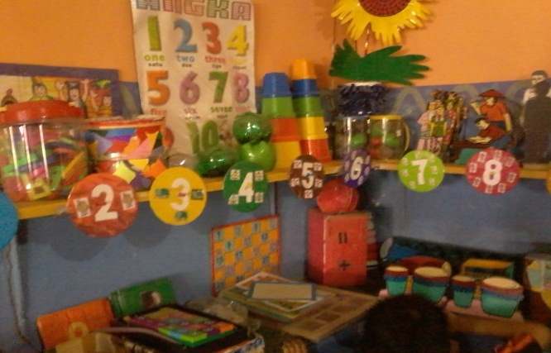

Pertemuan I
Hari/Tgl : Sabtu, 19 desember 2015
Mencocok gambar buah manggis
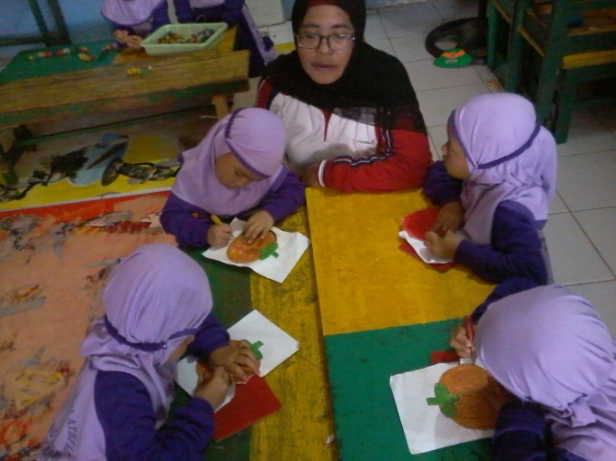

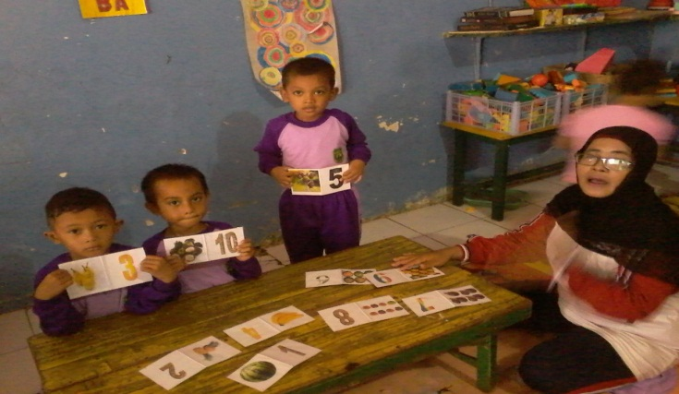
Bermain dengan menggunakan kartu angka

Meronce manik – manik dengan pola
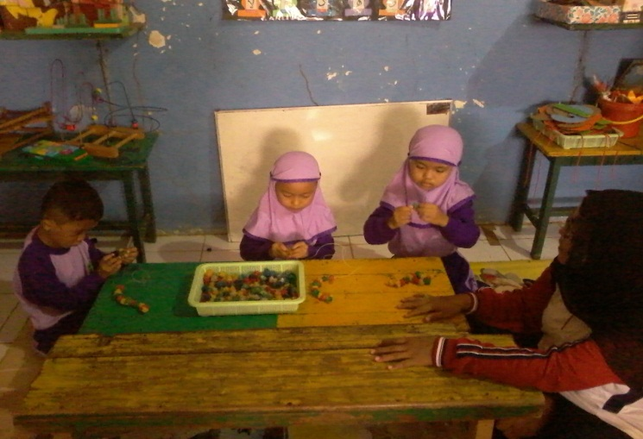

Pertemuan 2
Hari/ Tgl : senin 4 januari 2016
Mewarnai gambar bunga
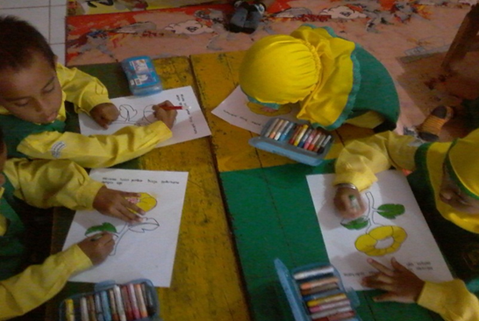

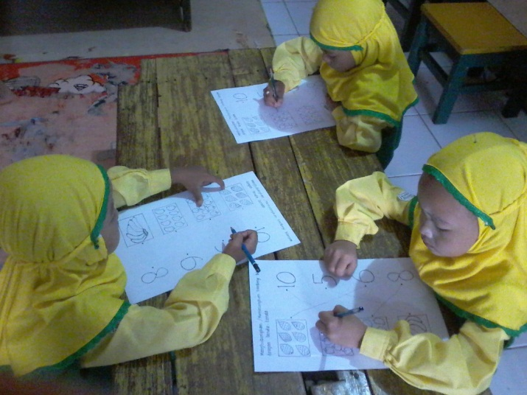
Menghubungkan konsep dengan lambang bilangan

Menciptakan bentuk pohon menggunakan stik
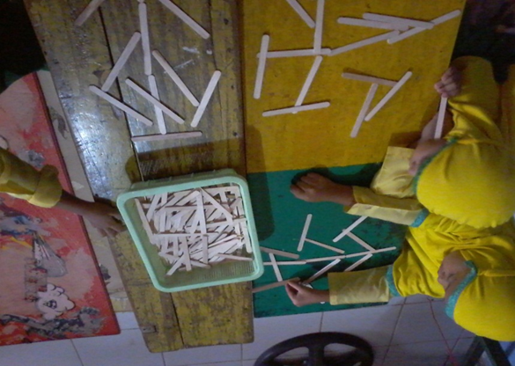

Pertemuan III
Hari/Tgl : Kamis 07 januari 2016
Mengerjakan “Maze” monyet mencari pisang
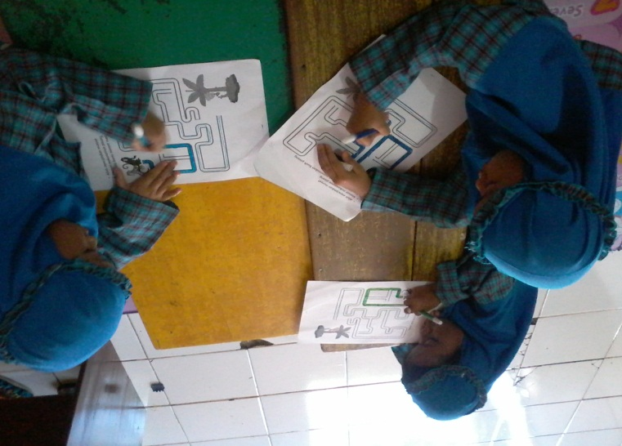

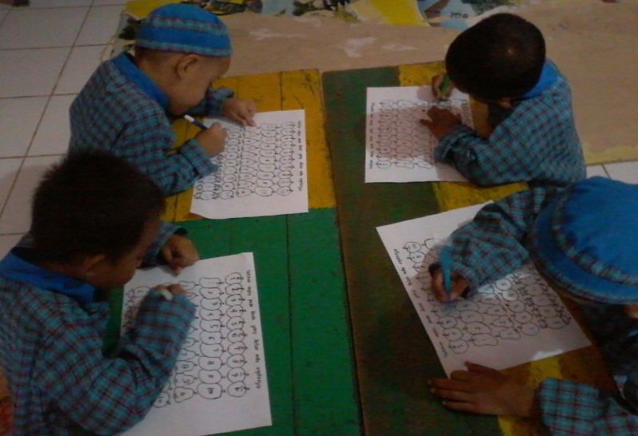
Melengkapi angka pada gambar buah yang belum lengkap

Membedakan kata – kata yang mempunyai suku kata awal yang sama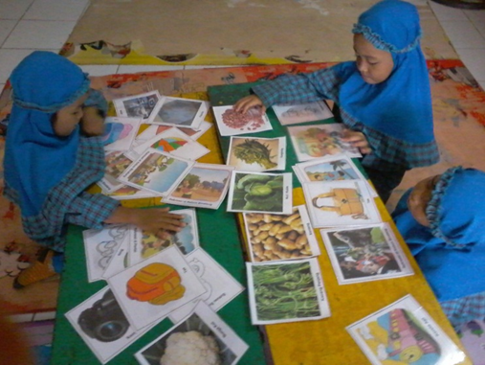

Kegiatan IV
Hari/Tgl : Senin 11 januari 2016
Menjahit bentuk gambar keranjang
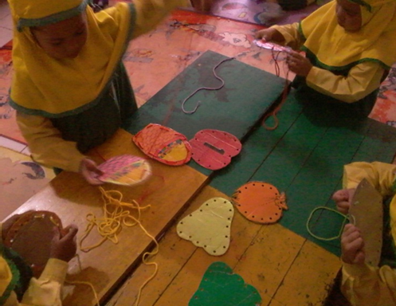

Mengelompokkan buah yang jumlahnya sama
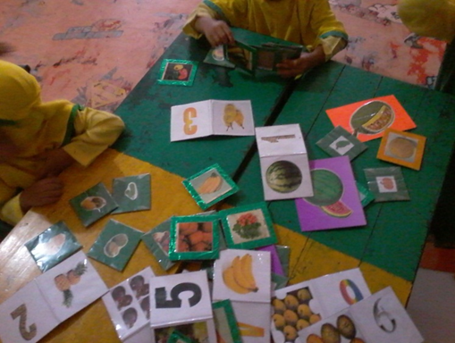
Menyusun pazzel bentuk tanaman
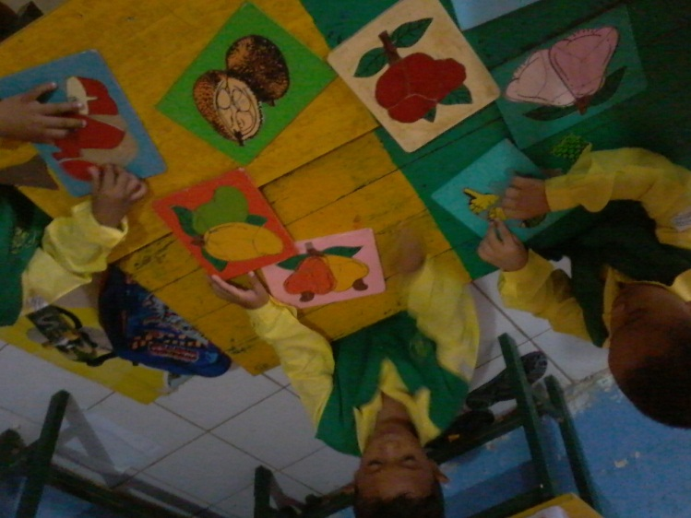

Kegiatan v
Hari/Tgl : Kamis, 14 januari 2016
Melipat bentuk bunga tulip
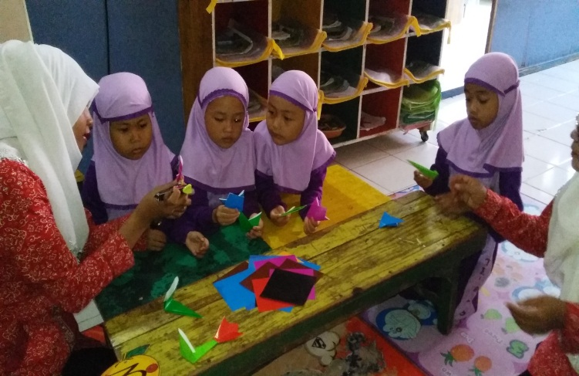

Mengurutkan angka 1-10 dengan menggunakan kartu angka
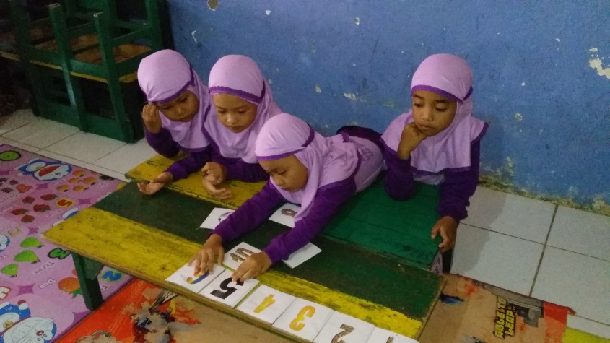

Menyusun bentuk dari balok
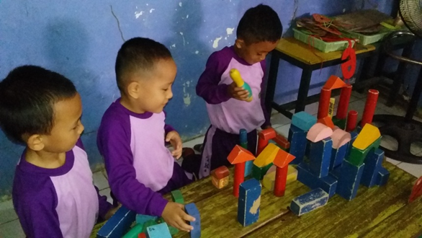

RIWAYAT HIDUP
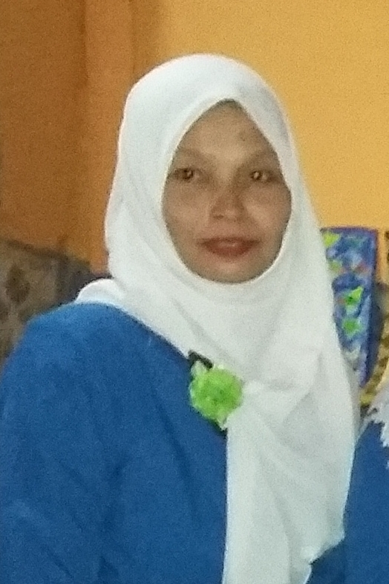

Darmawati, Lahir di Enrekang, pada tanggal 31 Januari 1971. Anak keempat dari empat bersaudara, buah cinta dari ayahanda SAMMANA dan ibunda MINANG. Penulis mengawali pendidikannya di SDN. Rijang Panua Sidrap
Kecamatan Pancarijang , pada tahun 1980 dan tamat tahun 1986, pada tahun yang sama melanjutkan pendidikan di MADRASAH TSANAWIYAH DDI PALIRANG Kecamatan palirang, Kabupaten Pinrang dan tamat tahun 1992. Kemudian melanjutkan pendidikannya di SMEA COKROMINOTO PINRANG Kecamatan Watang sawitto. Pada tahun 2001 melanjutkan pendidikan di Universitas Muhammadiyah Makassar (UNISMUH) pada Fakultas Agama Islam (FAI) Program Diploma Dua Pendidikan Guru taman Kanak-kanak selesai tahun 2003. Pada tahun 2005 melanjutkan pendidikan kembali di STKIP COKROMINOTO Pinrang pada Jurusan Pendidikan Ilmu Pengetahuan Sosial (PIPS) Program Studi Strata Satu (SI) Pendidikan Pancasila dan Kewarganegaraan selesai pada tahun 2008, Kemudian pada tahun 2014 Melanjutkan pendidikan kembali di Universitas Negeri Makassar (UNM) pada fakultas Ilmu Pendidikan (FIP) program Studi Strata Satu (S1) Pendidikan Guru Pendidikan Anak Usia Dini .

